

**REPÚBLICA BOLIVARIANA DE VENEZUELA**

**MINISTERIO DEL PODER POPULAR PARA LA EDUCACIÓN UNIVERSITARIA**

**INSTITUTO UNIVERSITARIO JESÚS OBRERO**

**EXTENSIÓN BARQUISIMETO**

**APLICACIÓN DE GESTIÓN DE FINANZAS PERSONALES**

**Autor:** Carlos Sánchez

**Asesor:** Victor Hernández

**Barquisimeto, Septiembre del 2023**



**REPÚBLICA BOLIVARIANA DE VENEZUELA**

**MINISTERIO DEL PODER POPULAR PARA LA EDUCACIÓN UNIVERSITARIA**

**INSTITUTO UNIVERSITARIO JESÚS OBRERO**

**EXTENSIÓN BARQUISIMETO**

**APLICACIÓN DE GESTIÓN DE FINANZAS PERSONALES**

Trabajo Especial de Grado presentado como requisito para optar

al título de Técnico Superior Universitario en Informática

**Autor:** Carlos Sánchez

**Asesor:** Victor Hernández

**Barquisimeto, Septiembre del 2023**



**REPÚBLICA BOLIVARIANA DE VENEZUELA**

**MINISTERIO DEL PODER POPULAR PARA LA EDUCACIÓN UNIVERSITARIA**

**INSTITUTO UNIVERSITARIO JESÚS OBRERO**

**EXTENSIÓN BARQUISIMETO**

**APROBACIÓN DEL ASESOR ACADÉMICO**

En mi carácter de Asesor Académico del Trabajo de Investigación presentado por el (la) (los) Ciudadano(a) (s) _________________________________ C.I. N° __________________ para optar al Grado de TÉCNICO SUPERIOR UNIVERSITARIO en ____________________________, considero que el trabajo reúne los requisitos suficientes para ser sometido a la evaluación del jurado académico/metodológico para su aprobación y poder ser sometido a la evaluación final y su posterior presentación oral.

En la ciudad de Barquisimeto, a los _____ días del mes de _________ de ________.

Nombre: ______________________________

Firma: ______________________________

C.I: ______________________________



**REPÚBLICA BOLIVARIANA DE VENEZUELA**

**MINISTERIO DEL PODER POPULAR PARA LA EDUCACIÓN UNIVERSITARIA**

**INSTITUTO UNIVERSITARIO JESÚS OBRERO**

**EXTENSIÓN BARQUISIMETO**

**VEREDICTO**

**DEDICATORIA**

En primer lugar, a mi familia por el amor incondicional y el apoyo constante que han brindado a lo largo de este arduo y enriquecedor camino. Son el faro en las horas oscuras y la alegría en los momentos de triunfo. Su apoyo ha sido invaluable.

A mis amigos y seres queridos que han estado junto a mí en todo momento, brindándonos aliento, comprensión y ánimo en cada etapa de este desafiante proyecto. Su presencia ha hecho que este camino sea más llevadero y significativo.

A nuestros profesores, quienes han compartido sus conocimientos y experiencias a lo largo de este camino. Sus enseñanzas y orientación han sido fundamentales para mi crecimiento académico y profesional.

Al Instituto Universitario Jesús Obrero, por brindarnos la oportunidad de adquirir conocimientos y habilidades que han sido fundamentales en la realización de este trabajo de grado y formarme como profesional.

A todos aquellos que de alguna manera contribuyeron a la culminación de este proyecto. Su apoyo y aliento me han llevado a alcanzar este importante logro. Dedico este trabajo a todos ustedes con profundo cariño y gratitud.

***Carlos Sánchez***

**AGRADECIMIENTO**

Quiero expresar mi más sincero agradecimiento a todas las personas que han sido fundamentales en la realización de este trabajo de grado.

En primer lugar, agradezco a Dios y a la Virgen por iluminar mi camino a lo largo de esta travesía académica y profesional. Sus bendiciones y guía constante han sido mi fuente de fortaleza.

A mi familia, les debo un agradecimiento eterno. Su apoyo inquebrantable, amor incondicional y aliento constante me han impulsado a superar desafíos y alcanzar metas. Cada logro obtenido es también un tributo a su sacrificio y dedicación.

A mis compañeros de estudios, a quienes considero más que amigos, les agradezco por compartir cada paso de este viaje. Su camaradería, solidaridad y apoyo mutuo fueron un motor esencial para mantenerme enfocado y motivado.

A mis respetados profesores y asesores, les agradezco por ser faros de sabiduría y conocimiento. Su dedicación para compartir sus experiencias y orientación fueron vitales para el desarrollo de esta investigación.

Al Instituto Universitario Jesús Obrero mi más sincero agradecimiento por brindarme la plataforma y recursos necesarios para crecer académicamente. Cada experiencia vivida en esta institución ha contribuido a mi formación integral.

A todas las personas que de alguna manera contribuyeron a la realización de este trabajo, les expreso mi gratitud profunda. Este logro es el resultado del esfuerzo colectivo, así como la colaboración, lo celebro con alegría y humildad.

Mi reconocimiento y gratitud van dirigidos a quienes creyeron en mí y me acompañaron en esta travesía académica y profesional. Este logro es también suyo, lo comparto con admiración y agradecimiento sincero.

***Carlos Sánchez***

**INDICE GENERAL**

p.p.

.**RESUMEN** 1

**INTRODUCCIÓN** 2

**MOMENTO** **I** 3

**SITUACIÓN** **OBJETO DE ESTUDIO** 3

Descripción detallada de situación de momento de estudio 3

Objetivos de Investigación 5

Objetivo General 5

Objetivos Específicos 5

Justificación 5

Alcance 6

**MOMENTO** **II** 8

**MARCO** **TEÓRICO REFERENCIAL** 8

Antecedentes 8

Bases teóricas 11

Soporte legal 18

**MOMENTO** **III** 22

**MARCO** **METODOLÓGICO** 22

Naturaleza de la investigación 22

Paradigma 22

Enfoque 23

Tipo de investigación 24

Descripción del sistema 24

Diagrama UML de casos de uso 25

Carta estructurada 31

Modelo lógico 32

Diccionario de datos 32

**MOMENTO IV** 36

**RESULTADOS DE LA INVESTIGACIÓN** 36

Descripción detallada del Sistema 36

Inicio del Sistema 36

Reportes 47

**MOMENTO V** 50

**CONCLUSIONES Y RECOMENDACIONES** 50

Conclusiones 50

Recomendaciones 51

**REFERENCIAS** 52

**LISTA DE CUADROS**

CUADRO p.p.

1 Actores de caso de uso …………………………………………………………………………. 26

2 Caso de uso de iniciar sesión ………………………………………………………….…….. 26

3 Caso de uso de registrar usuario ………………………………………………………….. 26

4 Caso de uso de editar usuario ……………………………………………………………… 27

5 Caso de uso de cerrar sesión ……………………………………………………………….. 27

6 Caso de uso de generar reportes …………………………………………………………. 27

7 Caso de uso de gestionar metas ………………………………………………………….. 28

8 Caso de uso de completar metas ………………………………………………………… 28

9 Caso de uso de gestionar transacciones ……………………………………………… 28

10 Caso de uso de registrar transacción …………………………………………………… 29

11 Caso de uso de gestionar cuenta ………………………………………………………… 29

12 Caso de uso de seleccionar cuenta ……………………………………………………… 30

13 Caso de uso de gestionar agenda ………………………………………………………… 30

14 Caso de uso de gestionar divisa …………………………………………………………… 30

15 Caso de uso de consultar divisas …………………………………………………………. 31

16 Diccionario de usuario ………………………………………………………………………… 32

17 Diccionario de cuenta ………………………………………………………………………….. 33

18 Diccionario de transacción …………………………………………………………………… 33

19 Diccionario de razón …………………………………………………………………………….. 33

20 Diccionario de divisa …………………………………………………………………………….. 34

21 Diccionario de meta ……………………………………………………………………………... 34

22 Diccionario de agenda ………………………………………………………………………..… 34

23 Diccionario de bitácora ………………………………………………………………………... 35

**LISTA DE FIGURAS**

FIGURA p.p.

1 Caso de uso usuario ……………………………………………………………………………… 25

2 Caso de uso administrador …………………………………………………………………… 25

3 Carta estructurada ……………………………………………………………………………….. 31

4 Modelo entidad relación .…………………………………………………………………….. 32

5 Ingreso de la aplicación ……………………………………………………………………….. 37

6 Registro de usuario ……………………………………………………………………………… 37

7 Panel principal …………………………………………………………………………………….. 38

8 Menú de la aplicación ………………………………………………………………………….. 38

9 Modulo de transacciones …………………………………………………………………….. 39

10 Modal de transferencias ………………………………………………………………………. 39

11 Modal de registro de transacción ………………………………………………………… 39

12 Modal de edición de transacción …………………………………………………………. 39

13 Modal de eliminación de transacción ………………………………………………….. 39

14 Modulo de cuentas ……………………………………………………………………………… 40

15 Modal de registro de cuenta ……………………………………………………………….. 40

16 Modal de edición de cuenta ………………………………………………………………… 40

17 Modal de eliminación de cuenta …………………………………………………………. 40

18 Calendario de modulo de agenda ……………………………………………………….. 41

19 Modulo de agenda ……………………………………………………………………………… 41

20 Modal de registro de evento ………………………………………………………………. 41

21 Modal de edición de evento ……………………………………………………………….. 41

22 Modal de completar evento ……..………………………………………………………… 42

23 Modal de eliminación de evento ………………………………………………………… 42

24 Modulo de metas ……………………………………………………………………………….. 42

25 Modal de registro de meta …………………………………………………………………. 42

26 Modal de edición de meta ………………………………………………………………….. 42

27 Modal de completar meta ………………………………………………………………….. 43

28 Modal de eliminación de meta …………………………………………………………… 43

29 Modulo de usuarios ……………………………………………………………………………. 43

30 Modal de registro de usuario ……………………………………………………………… 43

31 Modal de edición de usuario ………………………………………………………………. 43

32 Modal de eliminación de usuario ……………………………………………………….. 44

33 Modulo de divisas ………………………………………………………………………………. 44

34 Modal de registro de divisa ………………………………………………………………… 44

35 Modal de edición de divisa …………………………………………………………………. 44

36 Modal de eliminación de divisa ………………………………………………………….. 45

37 Configuración …………………………………………………………………………………….. 45

38 Modal de confirmación de edición de usuario …………………………………… 45

39 Modal de confirmación de cambio de contraseña …………………………….. 45

40 Documentación …………………………………………………………………………………. 46

41 Bitácora …………………………………………………………………………………………...….. 46

42 Reporte de totales ………………………………………………………………………………. 47

43 Reporte de transacciones ……………………………………………………………………. 47

44 Reporte de eventos ……………………………………………………………………………… 48

45 Reporte de movimientos ……………………………………………………………………… 48

46 Reporte de usuarios …………………………………………………………………………….. 49



**REPÚBLICA BOLIVARIANA DE VENEZUELA**

**MINISTERIO DEL PODER POPULAR PARA LA EDUCACIÓN UNIVERSITARIA**

**INSTITUTO UNIVERSITARIO JESÚS OBRERO**

**EXTENSIÓN BARQUISIMETO**

**APLICACIÓN DE GESTIÓN DE FINANZAS PERSONALES**

**Autor:** Carlos Sánchez

**Asesor:** Victor Hernández

**Fecha:** Septiembre de 2023

# RESUMEN

El presente trabajo de grado se centra en el desarrollo de una aplicación para la gestión de finanzas personales, diseñada con el propósito de brindar a las personas una herramienta accesible y eficiente, especialmente a aquellos sin conocimientos profundos en la gestión financiera. El objetivo principal de esta aplicación es apoyar gestión financiera de los usuarios y facilitarles el control detallado de sus ingresos, gastos, deudas, metas y transacciones. El enfoque cuantitativo utilizado en la investigación permitió diagnosticar la situación actual de las aplicaciones de gestión financiera, así determinar los requerimientos necesarios para el desarrollo de esta aplicación. Para ello, se llevó a cabo un exhaustivo análisis de las aplicaciones existentes y se recabaron datos relevantes que guiaron el desarrollo de la aplicación.

**Descriptores: aplicación web, gestión de finanzas personales, herramienta financiera, control de gastos, registro de transacciones, estadísticas financieras.**

# INTRODUCCIÓN

En un mundo en constante evolución, caracterizado por avances tecnológicos y la creciente digitalización de nuestras vidas, la gestión de las finanzas personales se ha vuelto un desafío de gran relevancia. La necesidad de tomar decisiones financieras eficaces e informadas es esencial para lograr estabilidad económica, así como el bienestar en nuestra vida diaria. Este proyecto de trabajo de grado surge como respuesta a esta creciente necesidad, con el objetivo de proporcionar una solución práctica y accesible.

El desarrollo de una aplicación de gestión de finanzas personales se presenta como una herramienta crucial para empoderar a las personas en la administración de sus recursos financieros. En este trabajo de grado, se detallan los cinco momentos fundamentales que dieron forma a este proyecto. En el Momento I, se expone la situación que motivó esta investigación y la necesidad imperante de una aplicación que brinde apoyo en la administración de finanzas personales. Se establecen objetivos, tanto generales como específicos, seguidos de la justificación y el alcance del proyecto.

Seguidamente, en el Momento II, se explora el marco teórico que respalda el desarrollo de la aplicación, examinando trabajos previos relacionados y definiendo conceptos clave que son fundamentales para comprender el proyecto. Además, se destacan las bases legales que brindan protección al mismo. El Momento III profundiza en la naturaleza de la investigación, describiendo la población y muestra a la que se dirige el sistema. Se detallan las técnicas e instrumentos empleados para la recolección de datos, incluyendo encuestas que identificaron los requerimientos de los usuarios. Se presentan herramientas como el diagrama de caso de uso, la carta estructurada, así como el diagrama lógico, que facilitan la comprensión, así como la conceptualización del proyecto en términos teóricos y prácticos.

El Momento IV se enfoca en la creación de la aplicación en sí, proporcionando una descripción detallada de las pantallas y elementos que conforman el sistema desarrollado. Se ofrece una visión general de su interfaz, funcionalidades, diseño y desarrollo técnico. Finalmente, en el Momento V, se presentan las conclusiones obtenidas a lo largo de este proyecto y las recomendaciones basadas en la experiencia acumulada para el usuario.

# MOMENTO I

# SITUACIÓN OBJETO DE ESTUDIO

## Descripción detallada de situación de momento de estudio

En la actualidad, muchas personas enfrentan dificultades en la gestión de sus finanzas personales debido a la falta de conocimiento, así como de las herramientas adecuadas. La escasa educación financiera y la complejidad del entorno económico han llevado a un preocupante deterioro de la salud financiera de las personas, lo que se refleja en un alto endeudamiento, dificultades para alcanzar metas financieras y una falta de control sobre los gastos.

Dentro de este contexto, una problemática específica se refiere a la preferencia de las personas por el uso de herramientas ofimáticas tradicionales, como hojas de cálculo, en lugar de aplicaciones especializadas de gestión de finanzas personales. A pesar de no ser las aplicaciones diseñadas para ayudar en la administración de ingresos, gastos, ahorros e inversiones, muchas personas continúan utilizando métodos manuales y poco eficientes.

La disponibilidad de aplicaciones y software de gestión financiera ha aumentado en los últimos años, ofreciendo una amplia gama de funciones destinadas a ayudar a las personas a controlar sus finanzas, realizar un seguimiento de sus gastos, establecer presupuestos, así como alcanzar metas financieras. Sin embargo, la gran mayoría de estas herramientas están diseñadas con un enfoque empresarial, lo que implica que a menudo incluyen características y funciones que son irrelevantes o demasiado complejas para el usuario promedio que busca gestionar sus finanzas personales de manera efectiva.

Esta problemática de diseño se traduce en una falta de accesibilidad y utilidad para el público en general. Las aplicaciones financieras complejas orientadas a empresas pueden resultar abrumadoras para aquellos que no tienen un conocimiento profundo de contabilidad o finanzas. Como resultado, muchas personas se sienten desmotivadas o frustradas al intentar utilizar estas herramientas y pueden optar por no llevar un control adecuado de sus finanzas, lo que tiene consecuencias negativas en su bienestar financiero a largo plazo.

La creación de una herramienta efectiva y segura para ayudar a los usuarios a tomar decisiones financieras informadas y mejorar su salud financiera. El objetivo principal es proporcionar una plataforma fácil de usar, así como accesible para cualquier persona, lo que les permita llevar un control detallado de sus gastos e ingresos, así como de sus compromisos financieros, al igual que metas a largo plazo.

Se ha propuesto desarrollar una aplicación de finanzas personales para abordar la problemática financiera. La aplicación es simple, fácil de usar y accesible para cualquier persona, independientemente de su experiencia en economía. Con la misma, los usuarios pueden hacer un seguimiento detallado de sus movimientos, planificar su presupuesto cumpliendo con sus compromisos financieros. Además, permite a los usuarios establecer metas a largo plazo, así como monitorear su progreso hacia ellas.

Sin embargo, para lograr este objetivo, existen varios desafíos que deben abordarse de manera efectiva. En primer lugar, se debe determinar las características y funcionalidades más relevantes o útiles que debería tener una aplicación de gestión de finanzas personales. Esto implica la identificación de las necesidades, así como las expectativas de los usuarios, lo que a su vez requiere la realización de una investigación exhaustiva. Además, para que la aplicación sea efectiva, debe garantizarse la seguridad y privacidad de los datos financieros de los usuarios. La información financiera es confidencial y delicada.

Por todo lo anteriormente expresado, surgen las siguientes interrogantes, ¿cuál es la situación actual de las aplicaciones móviles para desarrollar una educación financiera?, ¿cuáles son las características más relevantes o útiles que debería tener una aplicación de gestión de finanzas personales?, ¿cuáles son las funcionalidades que debería incluirse en la misma?, ¿qué elementos se han de codificar en esta aplicación?, ¿cómo se comprobara la funcionalidad de la aplicación?

## Objetivos de Investigación

## Objetivo General

Desarrollar una aplicación de gestión de finanzas personales.

## Objetivos Específicos

Diagnosticar la situación actual de las aplicaciones móviles sobre gestión de finanzas personales para obtener los datos que proporcionen los requerimientos para el desarrollo.

Determinar los elementos necesarios para elaborar una aplicación de gestión de finanzas personales para las estadísticas de la aplicación.

Codificar la aplicación de gestión de finanzas personales con la información recabada con los elementos pertinentes.

## Justificación

En la actualidad, para garantizar la estabilidad financiera de las personas es fundamental una gestión adecuada de las finanzas personales. Sin embargo, muchas personas tienen dificultades para llevar un seguimiento detallado de sus ingresos, gastos, ahorros, deudas y compromisos financieros. Esto puede deberse a falta de conocimientos financieros, falta de tiempo o desconocimiento sobre cómo hacerlo de manera efectiva.

La falta de conocimientos financieros como la dificultad para llevar un seguimiento adecuado de las finanzas personales son problemas comunes que pueden tener consecuencias negativas en la vida de las personas. El sobreendeudamiento, la falta de ahorros para emergencias, el incumplimiento de compromisos y la imposibilidad de alcanzar metas financieras a largo plazo, son solo algunos de los efectos negativos que pueden generarse cuando se carece de una gestión adecuada.

Para solucionar esta problemática, se ha propuesto un proyecto de implementación de una aplicación de gestión de finanzas personales. El objetivo es mejorar la educación financiera de las personas como también facilitarles la tarea de llevar un control detallado de sus transacciones, cuentas, divisas, agendas, metas y deudas. La aplicación será fácil de usar y accesible para cualquier persona, con la expectativa de que los usuarios puedan mejorar su capacidad para tomar decisiones financieras informadas.

Una de las ventajas principales de esta aplicación radica en su accesibilidad, así como facilidad de uso, lo que la hace idónea para cualquier individuo, sin importar su nivel de competencia financiera. Al facilitar un minucioso control de los ingresos y gastos, incluyendo el seguimiento de los compromisos financieros metas, esta herramienta empodera a los usuarios para tomar decisiones financieras más informadas. Asimismo, la aplicación generará informes útiles que brindarán una perspectiva clara de la situación financiera de los usuarios, permitiéndoles realizar un seguimiento proactivo de sus objetivos económicos.

La investigación se centrará en analizar las características junto con las funcionalidades necesarias para una aplicación de este tipo, se identificarán estrategias para garantizar la seguridad y privacidad de los datos financieros de los usuarios. Además, se investigarán los métodos como también las técnicas adecuadas para mantenerla actualizada, así como adaptarla a las nuevas necesidades como también tecnologías financieras.

## Alcance

La aplicación de gestión de finanzas personales que se desarrollará en el marco de este trabajo especial de grado se concibe como una plataforma web de acceso universal. Diseñada pensando en la comodidad del usuario, lo que la hace adecuada para personas de todos los niveles de experiencia financiera, así puedan utilizarla de manera intuitiva para tomar el control de sus recursos financieros. Esto incluye la capacidad de realizar un seguimiento detallado de sus ingresos y gastos, lo que les permite comprender mejor sus patrones financieros, así entonces tomar decisiones informadas.

Se ofrece la capacidad de gestionar de manera eficiente una amplia gama de aspectos financieros clave. Esto incluye la capacidad de registrar como categorizar transacciones financieras, llevar un seguimiento detallado de múltiples cuentas bancarias con sus respectivas monedas, establecer metas financieras personalizadas y gestionar deudas pendientes. Además, la aplicación proporciona una función de agenda financiera que ayuda a los usuarios a planificar un seguimiento de sus próximas transacciones y pagos.

El alcance de esta aplicación empodera a los usuarios de habla hispana independientemente de su ubicación geográfica o nivel de conocimiento financiero a aprovechar sus funcionalidades, a través de una interfaz intuitiva, los usuarios podrán realizar un seguimiento de sus ingresos y gastos, establecer presupuestos, planificar ahorros e inversiones, obteniendo informes financieros personalizados. Este trabajo se lleva a cabo en el estado Lara y se desarrolla en el Instituto Universitario Jesús Obrero, ubicada en Calle 57 entre Carreras 22 y 23, Urb. Santa Eduviges, Barquisimeto, origen desde donde se recopilarán los datos, como también se desarrollará la aplicación.

# MOMENTO II

# MARCO TEÓRICO REFERENCIAL

## Antecedentes

En los últimos años, la gestión de finanzas personales ha sido una preocupación creciente en todo el mundo, y cada vez más personas están utilizando aplicaciones móviles y herramientas en línea para administrarlas de manera más efectiva. En este contexto, el desarrollo de software de control financiero se ha convertido en un área de interés para empresas y desarrolladores.

La búsqueda y revisión bibliográfica realizadas, se tomaron en cuenta diversas investigaciones previas que permitieron sustentar la investigación. Entre ellas, se destacan seis estudios nacionales e internacionales que resultaron relevantes para el desarrollo de la presente investigación. A continuación, el trabajo llevado a cabo por Diz, D’Arcangelo & Touissant (2019) de la Universidad Privada Dr. Rafael Belloso Chacín en Venezuela, el cual fue seleccionado como base y referencia principal para este estudio.

El objetivo principal de este trabajo fue la creación de una aplicación móvil de gestión de finanzas personales. Este se basó en la teoría de autores como Blanco y Pérez (2016), se aplicó la metodología ágil para el desarrollo del software, que se desarrolló con varios módulos y tiene como objetivo proporcionar a los usuarios una amplia gama de opciones tanto en términos de registros como de transacciones, presentando la interfaz de forma clara e interactiva.

En el contexto de los trabajos realizados sobre el diseño de modelos de negocio basados en aplicaciones móviles dirigidas a estudiantes de postgrado en Venezuela, destaca el estudio llevado a cabo por Mariajosé Balboa, Manuel Caraballo & Luis Sanz en la Universidad Católica Andrés Bello en el año 2020. En este trabajo, los autores se enfocaron en el desarrollo de una aplicación móvil para la gestión de tareas académicas como también actividades extracurriculares de los estudiantes de postgrado, tomando como base teórica la metodología de diseño centrado en el usuario y la teoría de modelos de negocio de Osterwalder y Pigneur (2010).

La aplicación desarrollada por Balboa y Caraballo se diseñó con una interfaz amigable como fácil de usar, permitiendo a los usuarios acceder a un calendario personalizado con recordatorios y alertas sobre las fechas importantes en su carrera. Además, se incluyó una sección de noticias, así como eventos relevantes para los estudiantes, además de herramientas de comunicación para la interacción con otros usuarios.

Este estudio es relevante para el presente trabajo de grado, ya que presenta una propuesta de solución a una problemática similar en cuanto al uso de aplicaciones móviles en el ámbito académico. Asimismo, su enfoque en el diseño centrado en el usuario y la metodología de modelos de negocio resultan ser herramientas valiosas para la realización de la presente investigación.

A continuación, se presenta el trabajo realizado por Jeisson Arturo Ferreira Pereira en la Universidad Central de Venezuela en 2019 como antecedente para el desarrollo de una aplicación web de gestión de paquetes y envíos internacionales que garantice la distribución a nivel nacional. El objetivo principal de este trabajo fue la creación de un sistema de información para el control de inventario como el despacho de mercancía en una empresa de distribución de productos alimenticios. El sistema se basó en la teoría de autores como Turban, McLean & Wetherbe (2015), se desarrolló utilizando la metodología de desarrollo de software SCRUM.

El sistema incluye módulos para la gestión de clientes, proveedores, productos, pedidos como facturación, presentando una interfaz intuitiva y fácil de usar para los usuarios. Este trabajo es relevante como antecedente para el desarrollo de una aplicación web de gestión de finanzas personales, ya que comparte algunas similitudes en cuanto a la gestión de inventarios y despacho de mercancía. Además, el enfoque en la metodología SCRUM puede ser de utilidad para el desarrollo de un proyecto ágil.

El trabajo realizado por Uribe Trujillo & Paula Andrea (2020) en la Universidad Externado de Colombia, el cual sirvió como referencia para el desarrollo de aplicaciones móviles de finanzas personales. El objetivo de este fue el diseño y desarrollo de software del mismo ámbito, enfocada en ofrecer a los usuarios una herramienta eficiente y fácil de usar para controlar sus gastos e ingresos. La metodología empleada en este proyecto fue la de ingeniería de software, se basó en las teorías como las prácticas de autores como Schwalbe (2006) & Pressman (2005).

La aplicación resultante permitió a los usuarios registrar sus gastos e ingresos de manera detallada y categorizada, visualizando gráficas como los reportes de sus finanzas en tiempo real. También se implementaron funciones de recordatorios de pagos, así como alertas de gastos excesivos para ayudar a los usuarios a mantener un control adecuado de sus finanzas personales. Este proyecto demostró la viabilidad, además de utilidad de las aplicaciones móviles de finanzas personales, sirvió como una base importante para futuros desarrollos en este campo en Venezuela y otros países de la región.

A continuación, el trabajo llevado a cabo por Marroquín Daniel & Marroquín Carlos (2020) de la Universidad Piloto de Colombia en Girardot, Cundinamarca. El objetivo principal de este trabajo fue el diseño de una aplicación móvil financiera, con fines de formación y enseñanza en el manejo de recursos económicos, dirigida a los jóvenes del municipio de Girardot. Para ello, se realizó un análisis de las necesidades, así como las características de los jóvenes en cuanto a su relación con el dinero, además se investigaron las teorías como también los modelos existentes sobre educación financiera.

La aplicación móvil diseñada se basó en la metodología de diseño centrada en el usuario, contó con diversas funcionalidades, tales como la gestión de ingresos y gastos, la definición de metas como de los presupuestos, la generación de alertas, consejos personalizados. La interfaz se diseñó de forma atractivo, así como amigable para los jóvenes, con el fin de lograr una mayor interacción junto el compromiso con la aplicación.

El trabajo realizado por Vásquez Vallejo Andrés José en el 2020 en la Pontificia Universidad Católica del Ecuador, fue seleccionado como antecedente para el presente estudio. El objetivo principal de este trabajo fue desarrollar una aplicación móvil para la gestión financiera personal, que permita a los usuarios llevar un registro detallado de sus ingresos y gastos, establecer metas y presupuestos, además de recibir consejos para mejorar su situación financiera. La metodología de desarrollo utilizada fue el Modelo en Cascada, se tuvo en cuenta la teoría de autores como López & Moya (2015) para el diseño de la interfaz y la experiencia de usuario.

La aplicación se desarrolló en Android Studio, se implementaron diversas funcionalidades, como la conexión con cuentas bancarias, tarjetas de crédito, la visualización de gráficos, de reportes para el seguimiento de los gastos y el establecimiento de objetivos financieros. La aplicación también cuenta con un sistema de notificaciones como de alertas para recordar al usuario sobre pendientes. El resultado final del trabajo fue una aplicación móvil completa funcional, diseñada para ayudar a los usuarios a tomar decisiones financieras informadas, además de mejorar su bienestar financiero.

En el ámbito local, el trabajo de grado de Guédez Josbert y Pacheco Nilson (2022), titulado "Desarrollo de una Aplicación Web para la Gestión Comercial de Marketing Digital en Neopixels Barquisimeto, Estado Lara (2021-2022)", aborda la creación de una aplicación web para mejorar la gestión comercial de marketing digital en la empresa Neopixels, ubicada en Barquisimeto, Estado Lara. La empresa enfrenta desafíos relacionados con la atención al cliente y la falta de estrategias de mercadeo efectivas, lo que afecta sus operaciones comerciales, llevando a la disminución de las ventas, así como la insatisfacción del cliente.

El proyecto busca resolver estas problemáticas mediante un enfoque descriptivo y de campo, que incluye el diseño de una base de datos, como la creación de módulos específicos para optimizar la administración de cartera, las ventas en línea y la generación de informes. La aplicación web seguirá los estándares de la W3C e IETF, utilizando el Protocolo HTTP para la comunicación cliente-servidor. Este trabajo representa un antecedente valioso para futuras investigaciones y desarrollos en la gestión comercial y el marketing digital en el contexto local.

## Bases teóricas

***Aplicaciones Web***

Las aplicaciones web son aquellas que se ejecutan en un navegador web, se acceden a través de internet, lo que les permite tener una amplia disponibilidad y accesibilidad para los usuarios. Las aplicaciones web pueden ser utilizadas para una gran variedad de fines, incluyendo la gestión de finanzas personales, el comercio electrónico, la educación en línea, entre otros.

En el ámbito financiero, las aplicaciones web de gestión de finanzas personales permiten a los usuarios controlar y administrar sus finanzas de manera más efectiva como eficiente. Autores como Kim, H (2018) señalan que estas aplicaciones web pueden ser especialmente útiles para los usuarios inexpertos en finanzas, ya que les permiten controlar su presupuesto, además de ahorrar de manera efectiva.

Por otro lado, autores como Lopera (2019) destacan que las aplicaciones web de comercio electrónico se han convertido en una herramienta fundamental para las empresas, ya que les permiten llegar a un público mucho más amplio, vender sus productos o servicios en línea. Además, estas también les permiten a las empresas recopilar, así como analizar datos de sus clientes, lo que les permite mejorar sus estrategias de marketing y ventas.

***Base de datos***

Una base de datos es un sistema organizado de almacenamiento y recuperación de datos que permite a las organizaciones gestionar grandes cantidades de información de manera eficiente. Se originó en la década de 1960 y su desarrollo ha sido influyente en el campo de la informática. A medida que la necesidad de gestionar datos creció, se crearon varios sistemas de bases de datos.

Un hito importante en la historia de las bases de datos fue la creación del modelo relacional por Edgar F. Codd en 1970. Este modelo introdujo el concepto de almacenar datos en tablas relacionadas y se convirtió en la base para muchos sistemas de gestión de bases de datos relacionales (RDBMS), como MySQL y Oracle. Codd estableció las reglas fundamentales para la normalización de bases de datos, lo que ayudó a garantizar la integridad de los datos y su eficiente recuperación.

***Motor de base de datos***

Los motores de base de datos son componentes fundamentales en el desarrollo de aplicaciones de gestión de información, como un software o conjunto de programas que permite crear, gestionar y administrar bases de datos, permite principalmente interactuar con la base de datos, procesando las consultas enviadas por los usuarios o aplicaciones asegurando que los datos se almacenen, recuperen, así como actualicen de manera eficiente y segura.

Uno de los motores de base de datos más destacados es MySQL. Este sistema de gestión de bases de datos relacional fue creado por Michael Widenius y David Axmark, lanzado por primera vez en 1995. MySQL se originó como una alternativa de código abierto a sistemas de bases de datos comerciales y se ha convertido en una opción popular en la comunidad de desarrollo de software debido a su rendimiento, escalabilidad y amplia adopción.

***HTML***

Creado originalmente por Tim Berners-Lee, un científico de la computación británico, en 1989 mientras trabajaba en el CERN (Organización Europea para la Investigación Nuclear). La primera especificación oficial, llamada HTML 2.0, se publicó en 1995. Desde entonces, se ha habido creando varias versiones, siendo la última versión oficial llamada HTML5, que fue lanzada en 2014.

HTML (HyperText Markup Language) es un lenguaje de marcado utilizado para crear la estructura y contenido de las páginas web, fundamentalmente utilizado para la creación de documentos en la World Wide Web. Con este mismo, los desarrolladores web pueden marcar el contenido de una página web utilizando etiquetas (tags) que indican la estructura, así como la presentación del contenido, simulando el esqueleto de la página.

La funcionalidad de HTML radica en su capacidad para permitir a los desarrolladores web crear y estructurar el contenido de una página web. Las etiquetas HTML se utilizan para marcar elementos como títulos, párrafos, imágenes, enlaces, formularios, etc. Estas etiquetas proporcionan la estructura básica, como el formato del contenido, lo que permite a los navegadores web renderizar e interpretar la página correctamente para los usuarios.

***CSS***

Fue creado originalmente por Håkon Wium Lie y Bert Bos en 1996 como una forma de separar la presentación del contenido en la web. La primera especificación oficial, llamada CSS1, se publicó en 1996, seguida de CSS2 en 1998, luego CSS3 en 1999. Desde entonces, ha habido varias revisiones y actualizaciones de las especificaciones de CSS, con la última versión oficial siendo CSS3, que se ha dividido en varios módulos con actualizaciones continuas en los últimos años.

CSS es un lenguaje de estilo utilizado para definir la apariencia y presentación de una página web creada con HTML. Los desarrolladores web pueden controlar el diseño, el formato, así como la apariencia visual de los elementos de la estructura. Permitiendo separar la presentación del contenido, lo que facilita la creación de páginas web con una apariencia consistente y profesional.

La funcionalidad de CSS radica en su capacidad para aplicar estilos y diseños a elementos HTML. Los estilos se definen utilizando reglas que asocian propiedades de estilo con elementos específicos. Estos estilos pueden incluir cambios en el color, fuente, tamaño, margen, padding, posicionamiento y otros atributos visuales de los elementos de la estructura. Permitiendo aplicar apariencias de manera selectiva a elementos individuales o a grupos de elementos en una página web, lo que brinda un control detallado sobre la apariencia de una aplicación.

***JavaScript***

Fue creado originalmente por Brendan Eich en 1995 mientras trabajaba en Netscape Communications Corp. Desde entonces, ha habido múltiples revisiones y actualizaciones del lenguaje para adaptarse a las necesidades cambiantes de la web, así como la evolución de las tecnologías. Actualmente, JavaScript es mantenido por una comunidad activa de desarrolladores, está respaldado por organizaciones como el ECMA International, que establece los estándares para el lenguaje.

JavaScript es un lenguaje de programación de alto nivel utilizado para el desarrollo de aplicaciones web del lado del cliente. Es de scripting interpretado que permite agregar interacción como dinamismo a las páginas web. Este se ejecuta en el navegador del usuario, permite manipular elementos HTML, realizar operaciones, cálculos, gestionar eventos, interactuar con APIs, etc.

La funcionalidad de JavaScript es amplia como versátil. Permite la creación de aplicaciones web interactivas y dinámicas, como formularios, validaciones de entrada de datos, efectos visuales, animaciones, actualización de contenido en tiempo real, comunicación con servicios web, entre otras. JavaScript también se puede utilizar para la gestión de datos, así como almacenamiento en el lado del cliente, utilizando tecnologías como el DOM (Document Object Model) haciendo de uso la API de almacenamiento local.

***MySQL***

Es un sistema de gestión de bases de datos relacionales (RDBMS) que se originó a principios de la década de 1990 en Suecia. Fue creado por Michael Widenius y David Axmark, quienes fundaron la empresa MySQL AB en 1995 para desarrollar y comercializar MySQL. Este sistema de gestión de bases de datos se ha convertido en una de las opciones más populares y ampliamente utilizadas en el mundo, especialmente en el ámbito de las aplicaciones web y empresariales.

MySQL se destaca por su eficiencia, velocidad y capacidad de manejar grandes volúmenes de datos. Es una base de datos de código abierto, lo que significa que su código fuente está disponible públicamente, siendo mantenido y mejorado por una comunidad activa de desarrolladores en todo el mundo. Además, MySQL se integra bien con varios lenguajes de programación, como PHP, Python, Java y más, lo que lo hace ideal para el desarrollo de aplicaciones web.

***Apache***

El proyecto Apache, que se originó en 1995, es uno de los servidores web más populares gracias a su licencia de código abierto y su capacidad para adaptarse a diversas necesidades de desarrollo web. Este servidor, conocido por su estabilidad como flexibilidad, ha desempeñado un papel fundamental en la evolución de la World Wide Web. Autores como Brian Behlendorf y Ben Laurie, en su libro "Apache: The Definitive Guide," ofrecen una visión detallada de la historia y el desarrollo de Apache.

En cuanto al rendimiento, autores como Rich Bowen, en "Apache Performance Tuning" abordan estrategias para optimizar el rendimiento de Apache garantizando una entrega rápida de contenido web. Además, Apache es altamente compatible, se ejecuta en una variedad de sistemas operativos, incluyendo Linux, Windows y macOS, haciéndolo versátil, por lo que es ampliamente utilizado en diversas plataformas.

***PHP***

Es un lenguaje de programación ampliamente utilizado en el desarrollo web. Fue creado por Rasmus Lerdorf en 1994 y ha evolucionado desde entonces gracias a una comunidad activa de desarrolladores. Es conocido por su capacidad para crear aplicaciones web dinámicas e interactivas ampliamente utilizado en el desarrollo web debido a su facilidad de uso, integración con HTML, capacidad para acceder a bases de datos y una comunidad activa de desarrolladores que contribuye constantemente a su mejora. Esta versatilidad lo convierte en una herramienta poderosa para la creación de aplicaciones web.

***Docker***

Fue creado por Solomon Hykes, un ingeniero de software francés, se lanzó por primera vez en marzo de 2013. Docker es una plataforma de código abierto que permite la creación, implementación y ejecución de aplicaciones en contenedores; este es una unidad portátil como autosuficiente que contiene todo lo necesario para ejecutar una aplicación, incluyendo el código, runtime, librerías o dependencias; proporcionándolas una forma estandarizada, así como reproducible de empaquetarían, lo que facilita su transporte en diferentes entornos, como desarrollo, pruebas como también producción, sin preocuparse por las diferencias de configuración entre ellos.

Docker permite crear, gestionar como ejecutar aplicaciones en contenedores de forma rápida, eficiente y segura. Proporciona una solución de virtualización a nivel de sistema operativo (OS-level virtualization) que permite ejecutar múltiples contenedores en una misma máquina física, compartiendo el mismo kernel del sistema operativo anfitrión, facilitando la creación de imágenes de contenedor y la implementación de contenedores a partir de estas en cualquier entorno compatible.

***Finanzas***

Las finanzas personales son un aspecto importante de la vida de cualquier individuo y se refieren al manejo adecuado del dinero para alcanzar objetivos financieros a corto, mediano y largo plazo. La falta de una buena gestión financiera puede llevar a problemas como el endeudamiento excesivo, la falta de ahorro, así como la incapacidad de cumplir con obligaciones financieras.

Autores como Gitman & Joehnk (2009) señalan la importancia de tener una planificación financiera adecuada para alcanzar las metas y los objetivos financieros a largo plazo, mientras que otros como Gómez & Sánchez (2015) destacan principalmente la importancia de una buena gestión de presupuesto para evitar problemas de endeudamiento o estancamiento económico por la toma de decisiones.

***Finanzas personales***

Gitman y Joehnk (2009) se refieren a las finanzas personales como la aplicación de los principios financieros en la gestión de los recursos económicos de un individuo o familia para alcanzar sus objetivos financieros. Las finanzas personales comprenden la planificación financiera, el presupuesto, el ahorro, la inversión, el crédito, la gestión de deudas y el seguro. Además, de acuerdo con Kiyosaki (2004), los ingresos se definen como aquellos recursos económicos que se reciben, derivados de la venta de productos o servicios, rentas, intereses, entre otros. Los ingresos son la fuente que permite generar riqueza y, por tanto, se convierten en el factor determinante para el éxito financiero.

Nuevamente Gitman y Joehnk (2009) explican que, los gastos se refieren a los recursos económicos que se utilizan en el consumo de bienes y servicios. los gastos se clasifican en tres categorías principales: gastos fijos, gastos variables y gastos discretos. Los gastos fijos son aquellos que se realizan de manera regular y tienen un monto establecido, como el pago de la renta o los servicios básicos. Los gastos variables son aquellos que pueden variar en función de las necesidades y circunstancias, como la alimentación o el transporte. Finalmente, los gastos discretos son aquellos que se realizan de manera ocasional, como el pago de impuestos o la compra de bienes de valor elevado.

## Soporte legal

En la Constitución de la República Bolivariana de Venezuela (1999), se establece que los medios de comunicación, tanto públicos como privados, tienen la obligación de contribuir a la formación ciudadana. El Estado debe garantizar servicios públicos de radio, televisión y redes de bibliotecas e informática para permitir el acceso universal a la información. Además, los centros educativos deben incorporar el conocimiento como aplicación de las nuevas tecnologías de acuerdo con los requisitos establecidos por la ley, en la que se estipula en el artículo 135. Asimismo, este estipula:

*Los medios de comunicación social, públicos y privados, deben contribuir a la formación ciudadana. El Estado garantizará servicios públicos de radio, televisión y redes de bibliotecas y de informática, con el fin de permitir el acceso universal a la información. Los centros educativos deben incorporar el conocimiento y aplicación de las nuevas tecnologías, de sus innovaciones, según los requisitos que establezca la ley. (p.28)*

El Artículo 117 de la Constitución de Venezuela establece que todas las personas tienen derecho a disponer de bienes y servicios de calidad, a recibir información adecuada no engañosa sobre los productos o servicios que consumen, a la libertad de elección, a un trato equitativo y digno. Asimismo, la ley estipula mecanismos para garantizar estos derechos, normas de control de calidad, cantidad de bienes, servicios, procedimientos de defensa del consumidor, así como las sanciones por la violación de estos derechos. Entonces, este estipula:

*Todas las personas tendrán derecho a disponer de bienes y servicios de calidad, así como a una información adecuada y no engañosa sobre el contenido y características de los productos y servicios que consumen; a la libertad de elección y a un trato equitativo y digno. La ley establecerá los mecanismos necesarios para garantizar esos derechos, las normas de control de calidad y cantidad de bienes y servicios, los procedimientos de defensa del público consumidor, el resarcimiento de los daños ocasionados y las sanciones correspondientes por la violación de estos derechos. (p.30)*

El Artículo 299 de la Constitución de Venezuela establece que el régimen socioeconómico del país se basa en los principios de justicia social, democracia, eficiencia, libre competencia, protección del ambiente, productividad, junto con la solidaridad, para asegurar el desarrollo humano integral, así como una existencia digna para la colectividad. El Estado como la iniciativa privada trabajarán juntos para promover el desarrollo de la economía nacional, generando empleo, elevando el nivel de vida de la población, fortaleciendo la soberanía económica del país, garantizando la seguridad jurídica, solidez, dinamismo, sustentabilidad, permanencia y equidad del crecimiento económico, a través de una planificación estratégica democrática, participativa, así como de consulta abierta. Entonces el mismo estipula:

*El régimen socioeconómico de la República Bolivariana de Venezuela se fundamenta en los principios de justicia social, democracia, eficiencia, libre competencia, protección del ambiente, productividad y solidaridad, a los fines de asegurar el desarrollo humano integral y una existencia digna y provechosa para la colectividad. El Estado, conjuntamente con la iniciativa privada, promoverá el desarrollo armónico de la economía nacional con el fin de generar fuentes de trabajo, alto valor agregado nacional, elevar el nivel de vida de la población y fortalecer la soberanía económica del país, garantizando la seguridad jurídica, solidez, dinamismo, sustentabilidad, permanencia y equidad del crecimiento de la economía, para lograr una justa distribución de la riqueza mediante una planificación estratégica democrática, participativa y de consulta abierta. (p.79)*

La Ley Especial contra los Delitos Informáticos en el artículo 4 se establece un sistema de sanciones para los delitos informáticos, donde se podrán aplicar sean estas principales o accesorias al mismo tiempo, según las circunstancias particulares del delito en cuestión. Las mismas se aplicarán de acuerdo con lo establecido en la ley. En dicho artículo se estipula lo siguiente:

*Las sanciones por los delitos previstos en esta Ley serán principales y accesorias. Las sanciones principales concurrirán con las penas accesorias y ambas podrán también concurrir entre sí, de acuerdo con las circunstancias particulares del delito del cual se trate, en los términos indicados en la presente Ley. (p.2)*

El artículo 6 de la Ley Especial contra Delitos Informáticos de Venezuela establece que cualquier persona que acceda, intercepte, interfiera o utilice un sistema que utilice tecnologías de información sin autorización o excediendo la que hubiera obtenido, será sancionada. Esta medida tiene como objetivo proteger la privacidad y seguridad de los sistemas informáticos y evitar la comisión de delitos informáticos como el espionaje o el robo de información. Este mismo estipula:

*Toda persona que sin la debida autorización o excediendo la que hubiere obtenido, acceda, intercepte, interfiera o use un sistema que utilice tecnologías de información, será penado con prisión de uno a cinco años y multa de diez a cincuenta unidades tributarias. (p.3)*

El artículo 9 de la Ley Especial contra Delitos Informáticos de Venezuela establece que las penas previstas para el acceso indebido a sistemas de tecnologías de información se aumentarán cuando el delito afecte sistemas protegidos por medidas de seguridad destinados a funciones públicas, contengan información personal. Esto tiene como objetivo proteger la integridad y privacidad de la información almacenada en estos sistemas. Este mismo estipula:

*Las penas previstas en los artículos anteriores se aumentarán entre una tercera parte y la mitad, cuando los hechos allí previstos o sus efectos recaigan sobre cualesquiera de los componentes de un sistema que utilice tecnologías de información protegido por medidas de seguridad, que esté destinado a funciones públicas o que contenga información personal o patrimonial de personas naturales o jurídicas. (p.3)*

El artículo 11 de la Ley Especial Contra Delitos Informáticos de Venezuela establece que cualquier persona que obtenga, revele o difunda datos o información contenida en un sistema de tecnología de información será castigada con prisión y multa. Si el delito se comete con el fin de obtener algún beneficio, la pena aumenta entre un tercio y la mitad. Si se pone en peligro la seguridad del estado o resulta en daño para las personas naturales o jurídicas, la pena aumenta de la mitad a dos tercios. Este mismo estipula:

*Toda persona que indebidamente obtenga, revele o difunda la data o información contenidas en un sistema que utilice tecnologías de información o en cualesquiera de sus componentes, será penada con prisión de tres a seis años y multa de trescientas a seiscientas unidades tributarias. La pena se aumentará de un tercio a la mitad, si el delito previsto en el presente artículo se cometiere con el fin de obtener algún tipo de beneficio para sí o para otro.*

*El aumento será de la mitad a dos tercios, si se pusiere en peligro la seguridad del Estado, la confiabilidad de la operación de las instituciones afectadas o resultare algún daño para las personas naturales o jurídicas, como consecuencia de la revelación de las informaciones de carácter reservado.*

El artículo 20 de la Ley Especial Contra Delitos Informáticos de Venezuela establece como delito la violación de la privacidad de la data o información de carácter personal. Esto significa que cualquier persona que, sin el consentimiento del propietario, acceda, utilice, manipule datos personales de otra persona en un sistema informático, puede ser sancionada. Si como resultado de estos actos se produce un daño para el propietario de los datos o para un tercero, la pena se incrementará de un tercio a la mitad. Donde el mismo estipula:

*Toda persona que intencionalmente se apodere, utilice, modifique o elimine por cualquier medio, sin el consentimiento de su dueño, la data o información personales de otro o sobre las cuales tenga interés legítimo, que estén incorporadas en un computador o sistema que utilice tecnologías de información, será penada con prisión de dos a seis años y multa de doscientas a seiscientas unidades tributarias.*

*La pena se incrementará de un tercio a la mitad si como consecuencia de los hechos anteriores resultare un perjuicio para el titular de la data o información o para un tercero. (p.5)*

El artículo 22 de la Ley Especial Contra Delitos Informáticos de Venezuela establece que cualquier persona que revele, difunda o ceda información personal obtenida ilegalmente, ya sea por robo, acceso no autorizado u otros medios similares, será sancionada con prisión y multa. Además, si la acción fue realizada con fines de lucro o resulta en perjuicio para alguien, la pena se aumentará en un tercio a la mitad.

*Quien revele, difunda o ceda, en todo o en parte, los hechos descubiertos, las imágenes, el audio o, en general, la data o información obtenidos por alguno de los medios indicados en los artículos 20 y 21, será sancionado con prisión de dos a seis años y multa de doscientas a seiscientas unidades tributarias.*

*Si la revelación, difusión o cesión se hubieren realizado con un fin de lucro, o si resultare algún perjuicio para otro, la pena se aumentará de un tercio a la mitad. (p. 5)*

La norma ISO 9000 es un conjunto de estándares internacionales que establecen los requisitos para la implementación de un sistema de gestión de la calidad en una organización. La norma se enfoca en asegurar que los productos y servicios de una empresa cumplan con los requisitos del cliente como de la regulación aplicable, en la mejora continua del sistema de gestión de calidad. La norma establece requisitos como la definición de procesos, la documentación del sistema de gestión de calidad y la medición de la satisfacción.

# MOMENTO III

# MARCO METODOLÓGICO

La metodología es un componente fundamental en la elaboración de un trabajo de grado. En el caso del desarrollo de una aplicación web de gestión de finanzas personales, el marco metodológico establecerá la forma en que se abordará la problemática planteada, los procedimientos y técnicas que se utilizarán para alcanzar los objetivos planteados, las fuentes e incluso recursos que se emplearán para la recolección, así como el análisis de la información.

## Naturaleza de la investigación

La naturaleza de la investigación llevada a cabo en este trabajo especial de grado se define como aplicada. Siguiendo la definición de Murillo (2008), “la investigación aplicada recibe el nombre de investigación práctica o empírica, que se caracteriza porque busca la aplicación o utilización de los conocimientos adquiridos"(p.5). En este caso, la investigación se enfoca en el desarrollo de una aplicación de gestión de finanzas personales, lo que implica la aplicación de conocimientos teóricos y técnicos para crear una herramienta práctica que ayude a las personas en la administración de sus recursos financieros cotidianos. La finalidad es proporcionar una solución efectiva y funcional que tenga aplicabilidad directa en la vida de los usuarios, contribuyendo así a mejorar su bienestar financiero.

## Paradigma

Para Guba y Lincoln (1994), un paradigma se refiere a un conjunto de creencias y prácticas que rigen cómo se lleva a cabo la investigación científica. El paradigma determina el tipo de preguntas que se hacen, los métodos de investigación utilizados, la forma en que se analizan los datos y las conclusiones que se extraen. Por lo tanto, la elección del paradigma es fundamental para el diseño de la investigación como para la interpretación de los resultados obtenidos.

El desarrollo ágil es una metodología que se enfoca en la entrega rápida de software funcional a través de ciclos iterativos e incrementales, en lugar de seguir un proceso riguroso y planificado desde el inicio del proyecto. Esta se caracteriza por ser adaptable como flexible a los cambios o requerimientos del cliente, lo que permite una mayor satisfacción del mismo.

En palabras de Beck (2001), los métodos ágiles se enfocan en "desarrollar software entregable temprano como continuamente, en iteraciones cortas, con un enfoque en la comunicación, así como colaboración constante entre el equipo de desarrollo y el cliente"(p.4). También, Schwaber y Beedle (2002) definen el desarrollo ágil como "un enfoque colaborativo e iterativo para la construcción de software, que se enfoca en la entrega temprana de software de alta calidad, que satisfaga las necesidades cambiantes del cliente"(p.5).

El paradigma utilizado en el desarrollo de esta aplicación web de gestión de finanzas personales es el de desarrollo ágil. Se utilizarán prácticas de programación extrema (XP), se fomentará la comunicación constante como también la retroalimentación en todas las etapas del proceso. Este enfoque permitirá una mayor flexibilidad en la adaptación del software a los cambios en los requisitos del cliente como en el mercado en general.

## Enfoque

El enfoque de investigación es cuantitativo ya que, de acuerdo con Cruz, Olivares, & González (2014):

*La investigación cuantitativa pretende establecer el grado de asociación o correlación entre variables, la generalización y objetivación de los resultados por medio de una muestra permite realizar inferencias causales a una población que explican por qué sucede o no determinado hecho o fenómeno. (p.5).*

Este enfoque permitirá recopilar datos numéricos sobre ingresos, gastos, ahorros y otros aspectos financieros de los usuarios de la aplicación. Además, se utilizarán métodos estadísticos para analizar estos datos. Se empleará este enfoque para recopilar, así como analizar datos relacionados con la gestión de finanzas personales a través de la aplicación desarrollada. Esto implica la utilización de técnicas cuantitativas, como encuestas, análisis estadísticos, modelos matemáticos, entre otros. Para así obtener una comprensión precisa como a la vez objetiva de cómo los usuarios interactúan con la aplicación, averiguando cómo esta impacta en su gestión financiera.

## Tipo de investigación

De acuerdo con Hernández, Fernández y Baptista (2014), “la investigación descriptiva tiene como objetivo principal describir las características de un fenómeno o situación en particular, y puede ser utilizada para establecer relaciones entre variables o para generar hipótesis para investigaciones futuras” (p.125). En este caso, se describirán las características de las herramientas de gestión financiera disponibles en la actualidad, se analizarán las necesidades y preferencias de los usuarios de la aplicación web en términos de funcionalidad y usabilidad.

Se realizará una investigación de tipo descriptiva, que permitirá conocer como analizar las características, las necesidades, así como las expectativas de los potenciales usuarios de la aplicación en términos de gestión financiera. Esto permitiría definir los requerimientos y funcionalidades que deben ser incorporados en la aplicación, para garantizar su pertinencia junto con utilidad para los consumidores.

## Descripción del sistema

La aplicación web responsiva propuesta para este trabajo especial de grado es un completo sistema de gestión de finanzas personales. Permite a los usuarios registrar y rastrear sus transacciones financieras, mantener un registro de cuentas y movimientos, establecer metas de ahorro y pago de deudas, y contar con una agenda que les recuerda las próximas transacciones. Este sistema tiene como objetivo empoderar a los usuarios en la administración de sus recursos económicos, brindándoles un control integral y herramientas para una gestión financiera efectiva.

## Diagrama UML de casos de uso

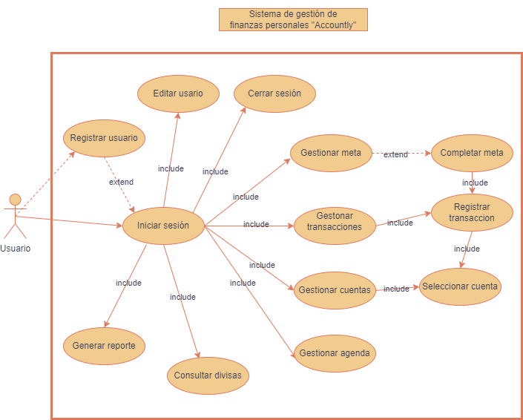

**Figura 1. Caso de uso de usuario**

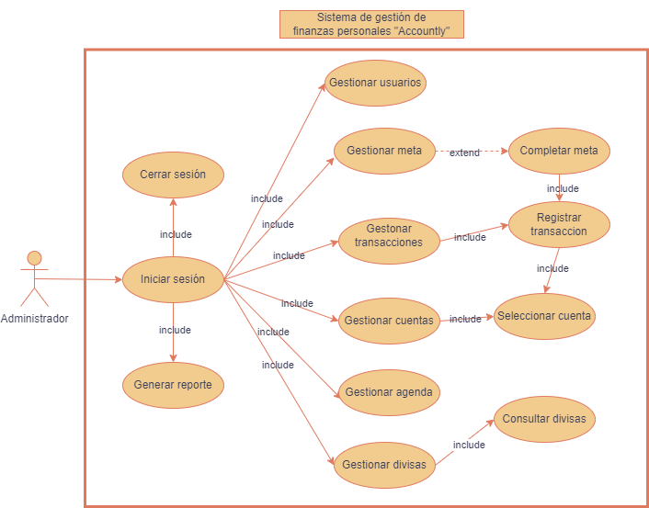

**Figura 2. Caso de uso de administrador**

**Cuadro 1. Actores de caso de uso.**

|  |  |  |
| --- | --- | --- |
|  |  | **Responsabilidad** |
|  | Usuario | Se refiere al usuario común objetivo que se registra en la aplicación, gestiona cuentas, transacciones, metas, eventos, así como visualizar los reportes de sus datos. |
|  | Administrador | Posee un control total sobre los módulos del sistema, puede acceder a los registros y movimientos de todos los usuarios, asi como el gestionarlos. |

**Cuadro 2. Caso de uso de iniciar sesión.**

|  |  |
| --- | --- |
| **Caso de Uso** | Iniciar sesión |
| **Actor** | Usuario - Administrador |
| **Descripción** | El usuario ingresa a la aplicación con la cuenta de usuario registrada. |
| **Flujo Básico** | El usuario accede a la aplicación exitosamente. |
| **Flujos Alternos** | Los datos ingresados son inválidos, están equivocados o no existen. |
| **Pre-Condiciones** | Debe existir el usuario registrado en la aplicación. |

**Cuadro 3. Caso de uso de registrar usuario.**

|  |  |
| --- | --- |
| **Caso de Uso** | Registrar usuario |
| **Actor** | Usuario |
| **Descripción** | El registro de nuevo usuario objetivo. |
| **Flujo Básico** | El usuario es registrado exitosamente. |
| **Flujos Alternos** | Los datos ingresados son inválidos o ya existe el usuario. |
| **Pre-Condiciones** | El usuario debe ingresar la información pedida por la aplicación. |

**Cuadro 4. Caso de uso de editar usuario.**

|  |  |
| --- | --- |
| **Caso de Uso** | Editar usuario |
| **Actor** | Usuario - Administrador |
| **Descripción** | El usuario cambia su nombre o correo en configuración. |
| **Flujo Básico** | El los datos son actualizados exitosamente. |
| **Flujos Alternos** | Los datos ingresados son inválidos o la contraseña es incorrecta. |
| **Pre-Condiciones** | El usuario debe estar autenticado e ingresar los datos que pide la aplicación. |

**Cuadro 5. Caso de uso de cerrar sesión.**

|  |  |
| --- | --- |
| **Caso de Uso** | Cerrar sesión |
| **Actor** | Usuario - Administrador |
| **Descripción** | El usuario cierra la sesión activa de la aplicación. |
| **Flujo Básico** | La sesión es cerrada y el usuario es enviado a la pantalla de ingreso. |
| **Flujos Alternos** | El usuario es enviado a la pantalla de ingreso si no está autenticado. |
| **Pre-Condiciones** | El usuario debe estar autenticado con una sesión activa en la aplicación. |

**Cuadro 6. Caso de uso de generar reportes.**

|  |  |
| --- | --- |
| **Caso de Uso** | Generar Reporte |
| **Actor** | Usuario - Administrador |
| **Descripción** | Se listan y generan los reportes pertinentes según los filtros y datos. |
| **Flujo Básico** | Los datos son filtrados, listados y/o descargados. |
| **Flujos Alternos** | Los datos en los filtros son inválidos o no existen. |
| **Pre-Condiciones** | El usuario debe estar autenticado con una sesión activa, ingresar los datos en los filtros o generar el reporte. |

**Cuadro 7. Caso de uso de gestionar metas.**

|  |  |
| --- | --- |
| **Caso de Uso** | Gestionar meta |
| **Actor** | Usuario - Administrador |
| **Descripción** | Se maneja el módulo de metas, donde se lista, registra, edita, eliminan y completan los datos de metas según la sesión activa. |
| **Flujo Básico** | Los datos de metas son listados, registrados, actualizados, eliminados o marcados como completados exitosamente. |
| **Flujos Alternos** | Los datos ingresados son inválidos o no existen. |
| **Pre-Condiciones** | El usuario debe estar autenticado e ingresar los datos que pide la aplicación. |

**Cuadro 8. Caso de uso de completar metas.**

|  |  |
| --- | --- |
| **Caso de Uso** | Completar meta |
| **Actor** | Usuario - Administrador |
| **Descripción** | Se completan los datos de metas según la sesión activa. |
| **Flujo Básico** | Los datos de la meta son actualizados y marcados como completados exitosamente. |
| **Flujos Alternos** | Los datos ingresados son inválidos o la meta ya ha sido completada. |
| **Pre-Condiciones** | El usuario debe estar autenticado, ingresar los datos que pide la aplicación y el estado de la meta debe estar pendiente. |

**Cuadro 9. Caso de uso de gestionar transacciones.**

|  |  |
| --- | --- |
| **Caso de Uso** | Gestionar transacciones |
| **Actor** | Usuario - Administrador |
| **Descripción** | Se maneja el módulo de transacciones, donde se lista, registra, edita y eliminan los datos de las transacciones según la sesión activa. |
| **Flujo Básico** | Los datos de transacciones son listados, registrados, actualizados o eliminados exitosamente. |
| **Flujos Alternos** | Los datos ingresados son inválidos o no existen. |
| **Pre-Condiciones** | El usuario debe estar autenticado e ingresar los datos que pide la aplicación. |

**Cuadro 10. Caso de uso de registrar transacción.**

|  |  |
| --- | --- |
| **Caso de Uso** | Registrar transacción |
| **Actor** | Usuario – Administrador |
| **Descripción** | Se registra transacción y-o transferencia según la sesión activa. |
| **Flujo Básico** | Los datos son registrados exitosamente. |
| **Flujos Alternos** | Los datos ingresados son inválidos o no existen. |
| **Pre-Condiciones** | El usuario debe estar autenticado e ingresar los datos que pide la aplicación. |

**Cuadro 11. Caso de uso de gestionar cuentas.**

|  |  |
| --- | --- |
| **Caso de Uso** | Gestionar cuentas |
| **Actor** | Usuario – Administrador |
| **Descripción** | Se maneja el módulo de cuentas, donde se lista, registra, edita y eliminan los datos de las cuentas según la sesión activa. |
| **Flujo Básico** | Los datos de cuentas son listados, registrados, actualizados o eliminados exitosamente. |
| **Flujos Alternos** | Los datos ingresados son inválidos o no existen. |
| **Pre-Condiciones** | El usuario debe estar autenticado e ingresar los datos que pide la aplicación. |

**Cuadro 12. Caso de uso de seleccionar cuenta.**

|  |  |
| --- | --- |
| **Caso de Uso** | Seleccionar cuenta |
| **Actor** | Usuario – Administrador |
| **Descripción** | Los datos de cuentas son listados para ser seleccionados y hacer posible un registro para los módulos que usen cuentas. |
| **Flujo Básico** | Los datos de cuentas son listados y seleccionados. |
| **Flujos Alternos** | No existen cuentas para listar o seleccionar. |
| **Pre-Condiciones** | El usuario debe tener cuentas registradas para listar y seleccionar. |

**Cuadro 13. Caso de uso de gestionar agenda.**

|  |  |
| --- | --- |
| **Caso de Uso** | Gestionar agenda |
| **Actor** | Usuario – Administrador |
| **Descripción** | Se maneja el módulo de agenda, donde se lista, registra, edita y eliminan los datos de las transacciones según la sesión activa. |
| **Flujo Básico** | Los datos de agenda son listados, registrados, actualizados o eliminados exitosamente. |
| **Flujos Alternos** | Los datos ingresados son inválidos o no existen. |
| **Pre-Condiciones** | El usuario debe estar autenticado e ingresar los datos que pide la aplicación. |

**Cuadro 14. Caso de uso de gestionar divisas.**

|  |  |
| --- | --- |
| **Caso de Uso** | Gestionar divisas |
| **Actor** | Administrador |
| **Descripción** | Se maneja el módulo de divisas, donde se lista, registra, edita y eliminan los datos de las divisas. |
| **Flujo Básico** | Los datos de divisas son listados, registrados, actualizados o eliminados exitosamente. |
| **Flujos Alternos** | Los datos ingresados son inválidos o no existen. |
| **Pre-Condiciones** | El usuario debe estar autenticado e ingresar los datos que pide la aplicación. |

**Cuadro 15. Caso de uso de consultar divisas.**

|  |  |
| --- | --- |
| **Caso de Uso** | Consultar divisas |
| **Actor** | Usuario - Administrador |
| **Descripción** | Se listan las divisas existentes donde se observa sus valores. |
| **Flujo Básico** | Los datos de las divisas son listados exitosamente. |
| **Flujos Alternos** | Los datos no existen. |
| **Pre-Condiciones** | El usuario debe estar autenticado. |

## Carta estructurada

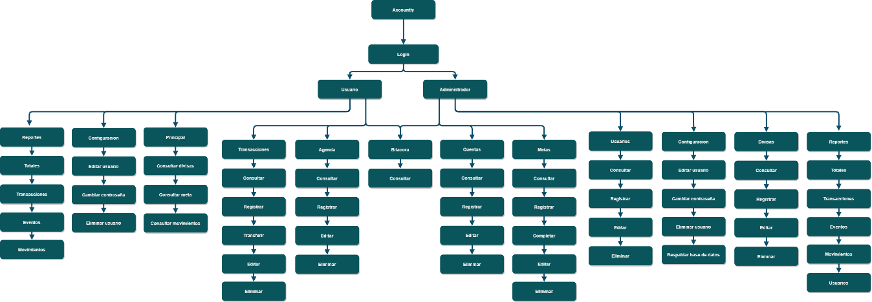

**Figura 3. Carta estructurada.**

## Modelo lógico

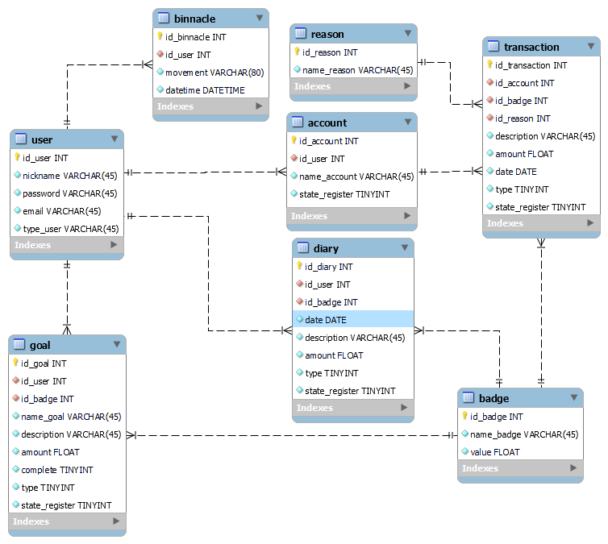

**Figura 4. Modelo entidad relación.**

## Diccionario de datos

**Cuadro 16. Diccionario de usuario.**

|  |  |  |  |  |  |
| --- | --- | --- | --- | --- | --- |
| Nombre de la base de datos | | | | | accountly |
| User | | | | | |
| Nombre | Tipo de dato | PK | FK | Descripción | |
| id_user | INT | x |  | Identificador de tabla user. | |
| nickname | VARCHAR(45) |  |  | Nombre del usuario. | |
| password | VARCHAR(45) |  |  | Contraseña del usuario. | |
| email | VARCHAR(45) |  |  | Correo del usuario. | |
| type_user | VARCHAR(45) |  |  | Tipo de usuario. | |

**Cuadro 17. Diccionario de cuenta.**

|  |  |  |  |  |
| --- | --- | --- | --- | --- |
| account | | | | |
| Nombre | Tipo de dato | PK | FK | Descripción |
| id_account | INT | X |  | Identificador de tabla account. |
| id_user | INT |  | X | Identificador foráneo con tabla user. |
| name_account | VARCHAR(45) |  |  | Nombre de la cuenta. |
| state_register | TINYINT |  |  | Estado del registro frente a filtros. |

**Cuadro 18. Diccionario de transacción.**

|  |  |  |  |  |
| --- | --- | --- | --- | --- |
| transaction | | | | |
| Nombre | Tipo de dato | PK | FK | Descripción |
| id_transaction | INT | X |  | Identificador de tabla transaction. |
| id_account | INT |  | X | Identificador foráneo con tabla account. |
| id_badge | INT |  | X | Identificador foráneo con tabla badge. |
| id_reason | INT |  | X | Identificador foráneo con tabla reason. |
| description | VARCHAR(45) |  |  | Breve descripción del registro. |
| reference | VARCHAR(45) |  |  | Identificar del movimiento. |
| amount | FLOAT |  |  | Cantidad de la divisa del movimiento. |
| date | DATE |  |  | Fecha del del registro. |
| type | TINYINT |  |  | Tipo de movimiento de la cuenta. |
| state_register | TINYINT |  |  | Estado del registro frente a filtros. |

**Cuadro 19. Diccionario de razón.**

|  |  |  |  |  |
| --- | --- | --- | --- | --- |
| reason | | | | |
| Nombre | Tipo de dato | PK | FK | Descripción |
| id_reason | INT | X |  | Identificador de tabla reason. |
| name_reason | VARCHAR(45) |  |  | Nombre de la razón. |

**Cuadro 20. Diccionario de divisa.**

|  |  |  |  |  |
| --- | --- | --- | --- | --- |
| badge | | | | |
| Nombre | Tipo de dato | PK | FK | Descripción |
| id_badge | INT | X |  | Identificador de tabla badge. |
| name_badge | VARCHAR(45) |  |  | Nombre de la divisa. |
| value | FLOAT |  |  | Valor de la divisa |

**Cuadro 21. Diccionario de meta.**

|  |  |  |  |  |
| --- | --- | --- | --- | --- |
| goal | | | | |
| Nombre | Tipo de dato | PK | FK | Descripción |
| id_goal | INT | X |  | Identificador de tabla goal. |
| id_user | INT |  | X | Identificador foráneo con tabla user. |
| id_badge | INT |  | X | Identificador foráneo con tabla badge. |
| name_goal | VARCHAR(45) |  |  | Nombre de la meta. |
| description | VARCHAR(45) |  |  | Breve descripción del registro. |
| amount | FLOAT |  |  | Cantidad de la divisa del movimiento. |
| complete | TINYINT |  |  | Estado de finalización de la meta. |
| type | TINYINT |  |  | Tipo de movimiento de la cuenta. |
| state_register | TINYINT |  |  | Estado del registro frente a filtros. |

**Cuadro 22. Diccionario de agenda.**

|  |  |  |  |  |
| --- | --- | --- | --- | --- |
| Dairy | | | | |
| Nombre | Tipo de dato | PK | FK | Descripción |
| id_dairy | INT | X |  | Identificador de tabla goal. |
| id_user | INT |  | X | Identificador foráneo con tabla user. |
| id_badge | INT |  | X | Identificador foráneo con tabla badge. |
| date | DATE |  | X | Fecha del del evento. |
| description | VARCHAR(45) |  |  | Breve descripción del registro. |
| amount | FLOAT |  |  | Cantidad de la divisa del movimiento. |
| type | TINYINT |  |  | Tipo de movimiento de la cuenta. |
| state_register | TINYINT |  |  | Estado del registro frente a filtros. |

**Cuadro 23. Diccionario de bitácora.**

|  |  |  |  |  |
| --- | --- | --- | --- | --- |
| binnacle | | | | |
| Nombre | Tipo de dato | PK | FK | Descripción |
| id_binnacle | INT | x |  | Identificador de tabla binnacle. |
| id_user | INT |  | X | Identificador foráneo con tabla user. |
| movement | VARCHAR(45) |  |  | Movimiento realizado. |
| datetime | DATETIME |  |  | Momento del movimiento. |

# MOMENTO IV

# RESULTADOS DE LA INVESTIGACIÓN

## Descripción detallada del Sistema

El sistema de gestión de finanzas personales es una herramienta que abarca desde el registro de transacciones hasta la planificación de metas y la gestión de deudas, respaldado por una agenda que facilita la gestión financiera efectiva. Su objetivo es capacitar a los usuarios para tomar decisiones informadas y mejorar su bienestar económico. Esta aplicación permite a los usuarios registrar de manera detallada todas sus transacciones financieras, desde ingresos hasta gastos, proporcionando una visión completa de su situación económica en tiempo real.

Además de la gestión de transacciones, la aplicación permite a los usuarios administrar múltiples cuentas y activos financieros, brindando una perspectiva integral de su patrimonio. Los usuarios pueden establecer metas financieras, ya sean a corto o largo plazo, a realizar un seguimiento de su progreso hacia estos objetivos. También pueden gestionar deudas y planificar su liquidación de manera estratégica. Una característica destacada de esta aplicación es su agenda integrada, que permite a los usuarios programar como supervisar próximas transacciones, vencimientos de facturas y recordatorios financieros.

## Inicio del Sistema

El desarrollo del trabajo especial de grado consiste principalmente en una aplicación llamada Accountly, cuyo funcionamiento será descrito en profundidad a continuación. En principio lugar, se encuentra con la pantalla de acceso (ver figura 5), en la cual cualquier usuario puede apreciar su contenido, esta pantalla incluye el nombre de la aplicación, así como campos para ingresar el usuario y la contraseña con el propósito de acceder al sistema, además se ofrece la opción de registro de nuevos usuarios.

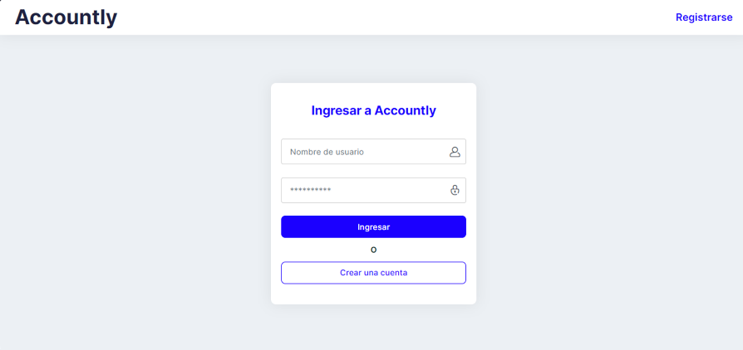

**Figura 5. Ingreso de la aplicación.**

Cuando se selecciona la opción de registro desde la vista de inicio de sesión, esta despliega una pantalla que presenta un formulario para el registro directo de usuarios en la aplicación, este recopila información esencial, incluyendo el nombre, correo electrónico y contraseña (ver figura 6).

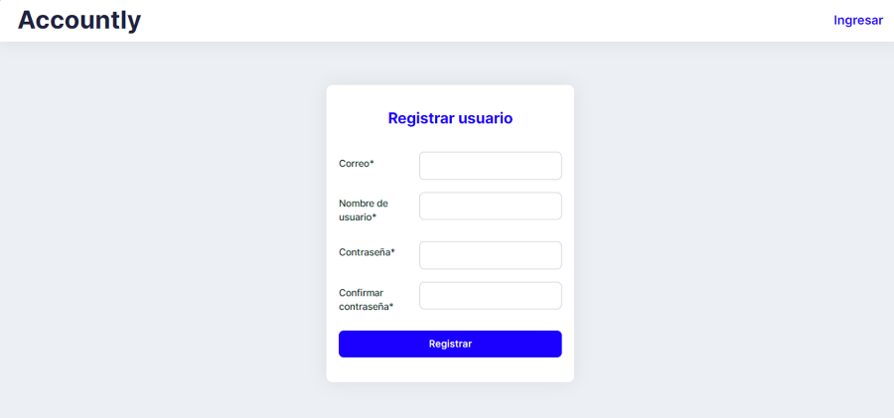

**Figura 6. Registro de usuario.**

Luego de que el usuario accede al sistema, se muestra la vista principal del panel, que presenta información relevante (ver figura 7). Esta información incluye una gráfica de líneas que interpreta los movimientos de la última semana, el próximo evento registrado en la agenda, el precio del dólar según el Banco Central de Venezuela y las transacciones más recientes registradas.

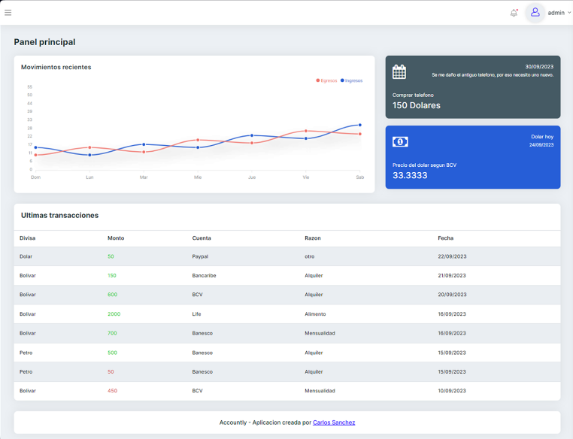

**Figura 7. Panel principal.**

En el lado izquierdo, se muestra un menú desplegable que lista las diversas secciones de la aplicación (ver figura 8). Estas incluyen la página principal, cuentas, transacciones, agenda, metas, información del usuario, divisas, reportes para el seguimiento de los módulos de la aplicación, configuración, documentación y la bitácora.

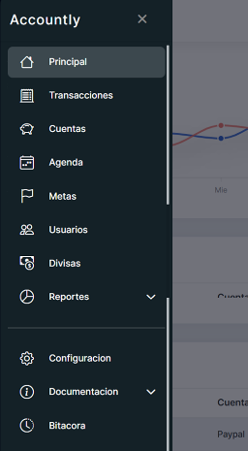

**Figura 8. Menú de la aplicación.**

Al ingresar en la sección de transacciones se puede apreciar una tabla y varios botones con los que se puede interactuar con el módulo y gestionar las transacciones (ver figura 9), estas manejan datos como el monto, cuenta asociada, descripción, movimiento, fecha y la razón de la misma, los registros pueden ser editados y eliminados a través de la intuitiva interfaz, además de poder transferir entre las cuentas registradas.

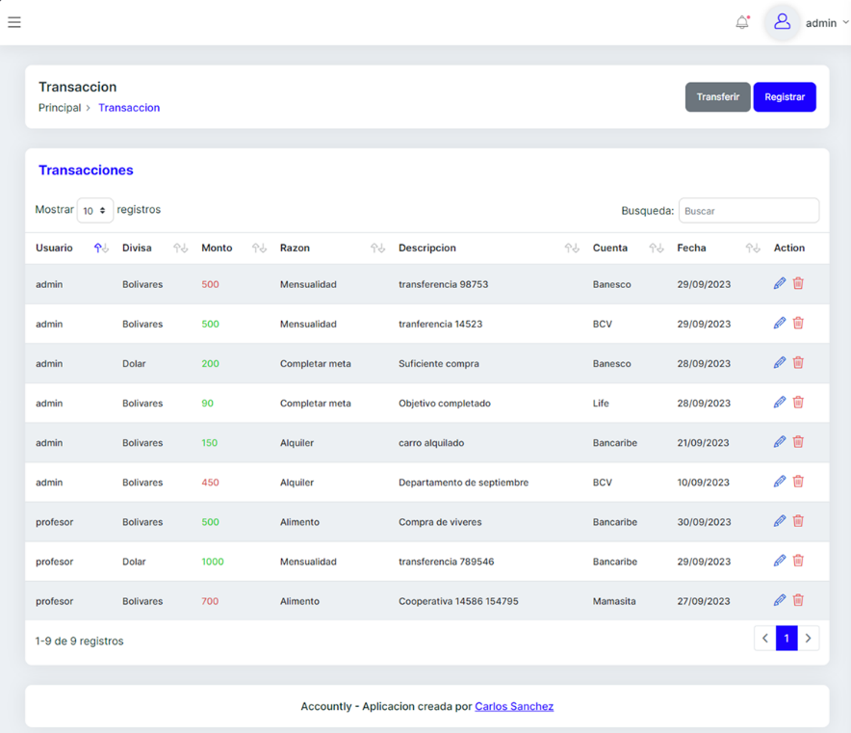

**Figura 9. Módulo de transacciones.**

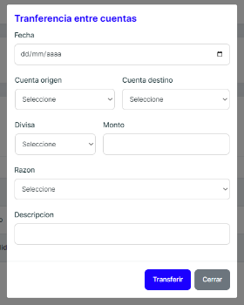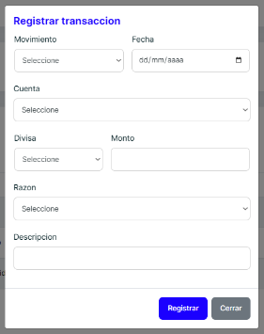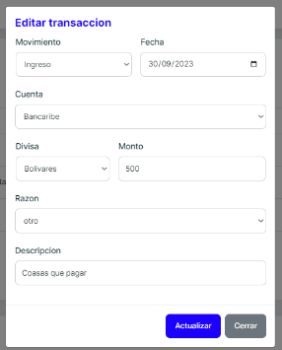

**Figura 10 Figura 11 Figura 12**

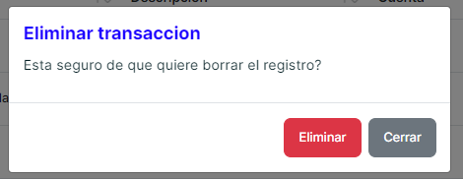

**Figura 13.**

La sección de cuentas es el módulo que maneja las cuentas de bancos, carteras, billeteras digitales y similares, donde a través de una pantalla sencilla se puede observar e interactuar con los registros asociados al usuario (ver figura 14), listando las cuentas y los saldos relacionados a cada una.

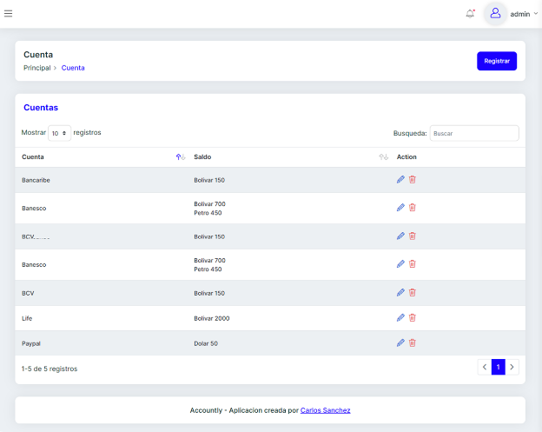

**Figura 14. Módulo de cuentas.**

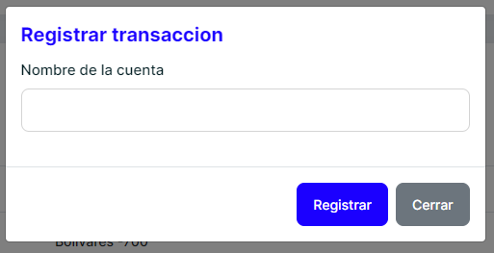 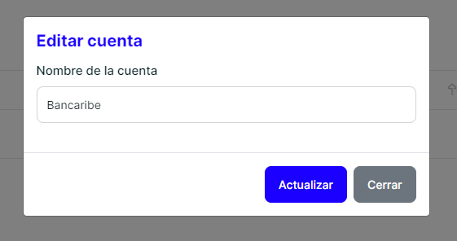

**Figura 15** **Figura 16**

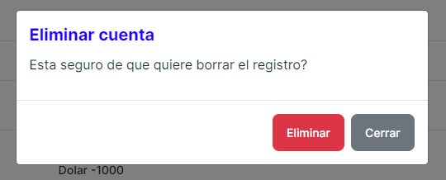

**Figura 17**

Al entrar en el módulo de agenda, se puede observar un calendario en el cual se puede registrar eventos próximos que sirven como recordatorio (ver figura 18), pantalla que pude cambiar a una tabla en la que se listan todos los eventos registrados, donde se puede observar los datos de cada uno, así como editarlos y eliminarlos (ver figura 19).

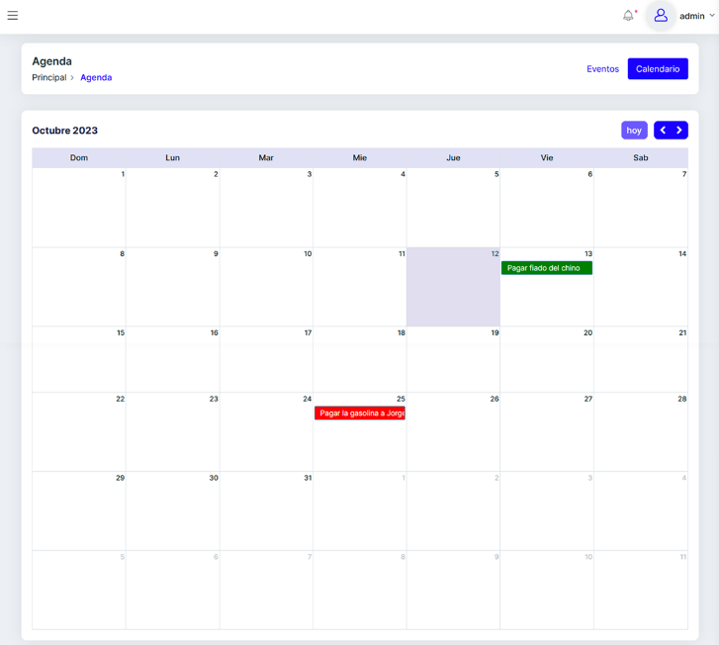

**Figura 18. Calendario de módulo de agenda.**

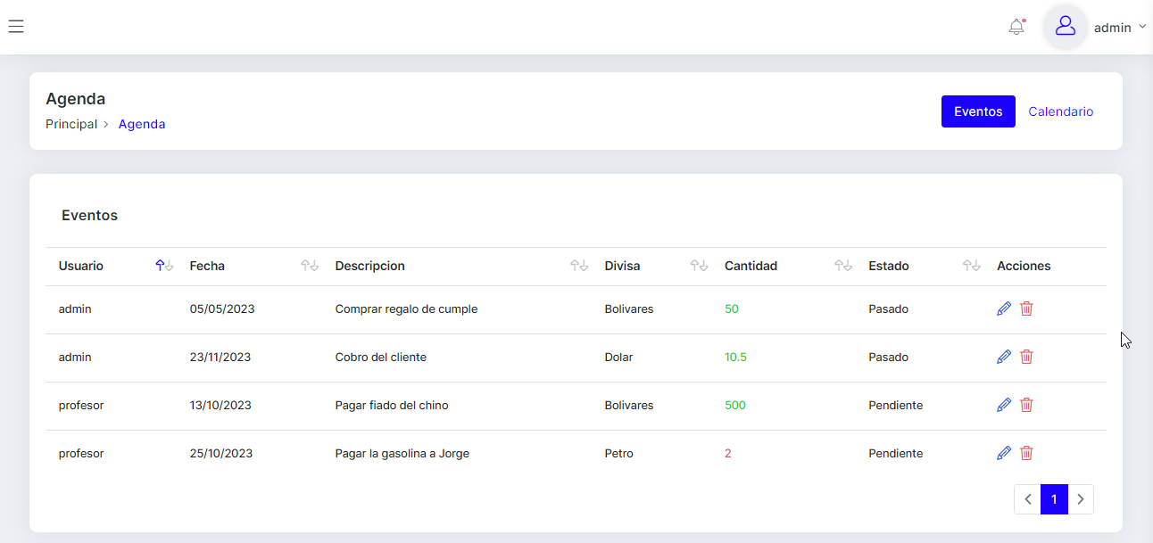

**Figura 19. Modulo de agenda**

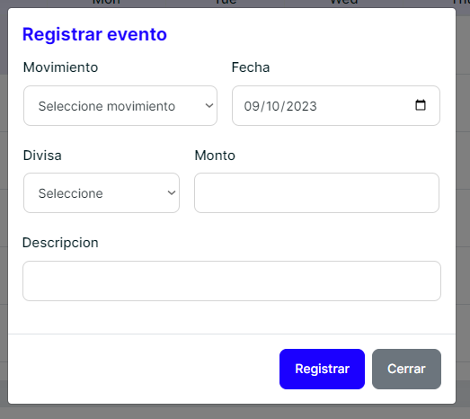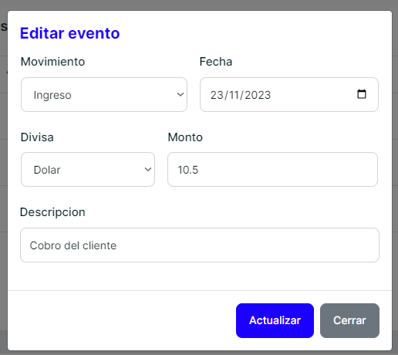

**Figura 20 Figura 21**

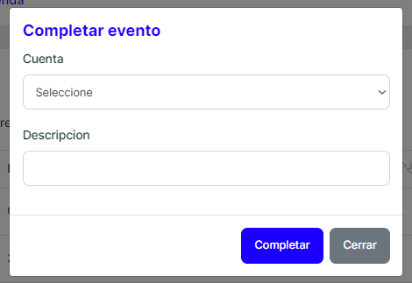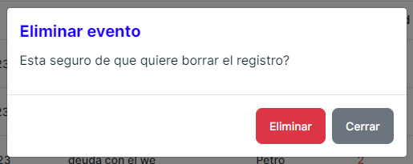

**Figura 22 Figura 23**

En la realización del presente proyecto se optó por la creación de un módulo de metas, en la que se manejan los objetivos, metas y tareas, con el fin de que el usuario registrara montos que desearía alcanzar en un tiempo indeterminado (ver figura 23), en dicha sección se observaría e interactuaría con los registros, marcando como completados, editarlos o eliminarlos.

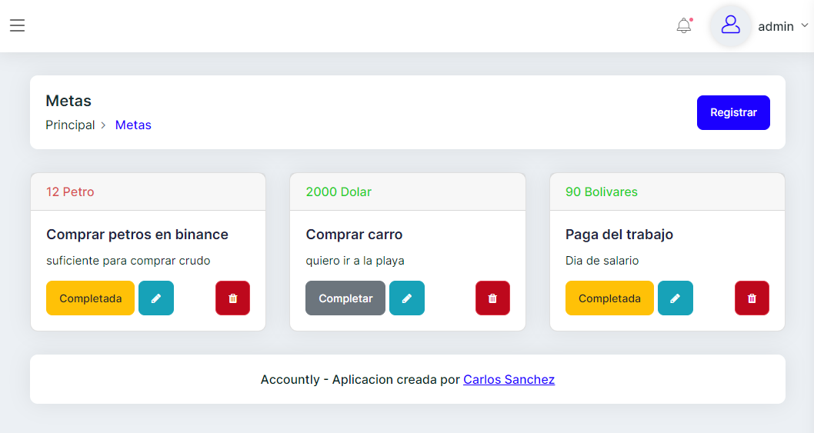

**Figura 24. Módulo de metas**

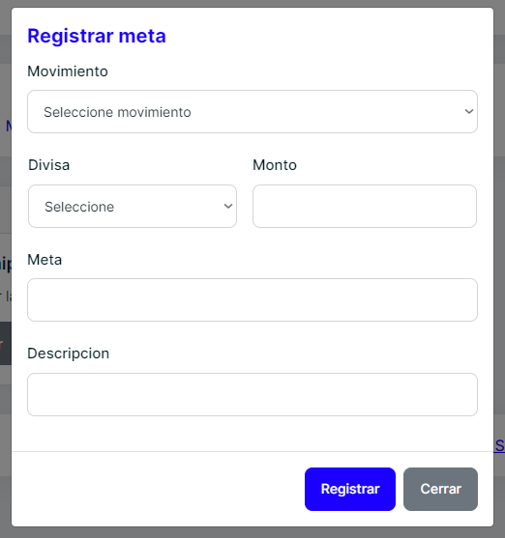 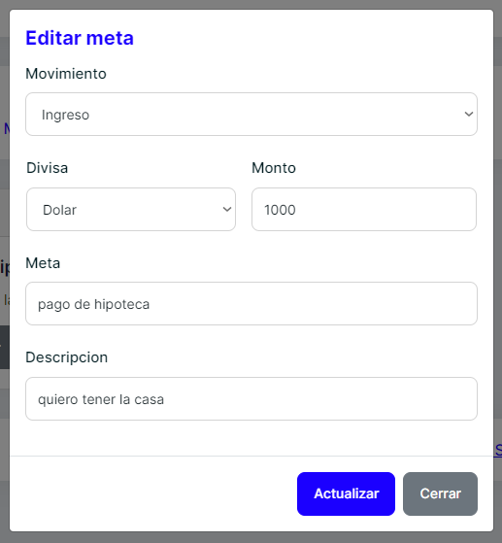

**Figura 25 Figura 26**

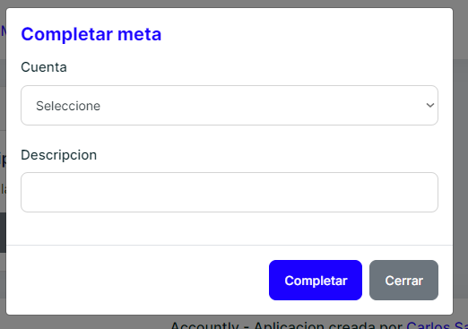 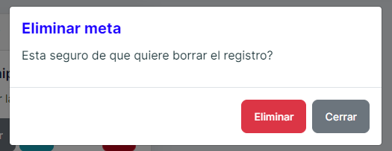

**Figura 27 Figura 28**

Al ingresar en la sección de usuarios, se mostrará una pantalla que contiene una tabla en la que se listan todos los usuarios registrados en el sistema donde se puede editar datos de las cuentas y eliminar los registros, además de poder crear usuarios de tipo administrador (ver figura 28). Este módulo solo se muestra y utiliza por cuentas de tipo administrador.

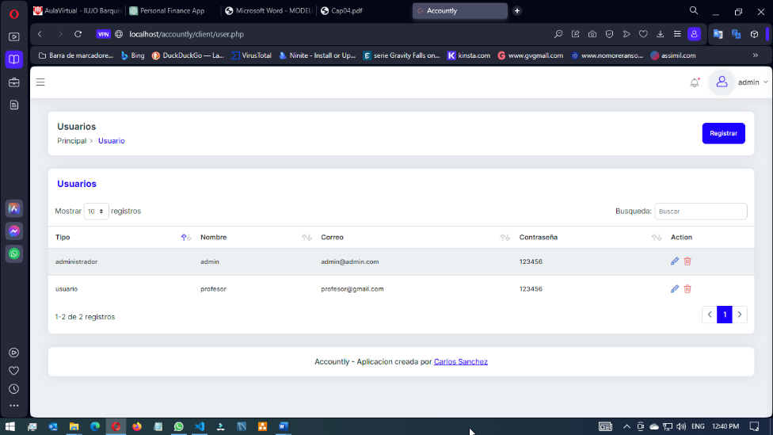

**Figura 29. Módulo de usuarios.**

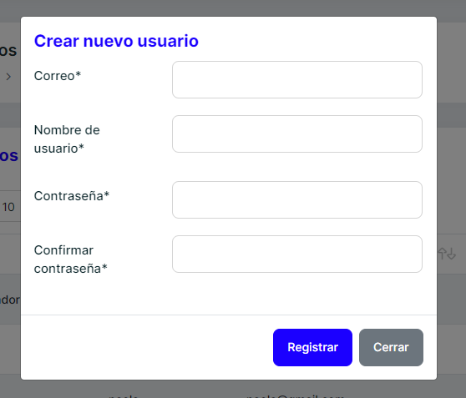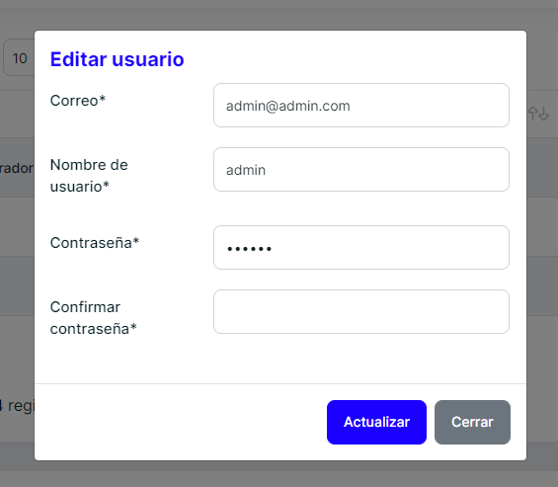

**Figura 30 Figura 31**

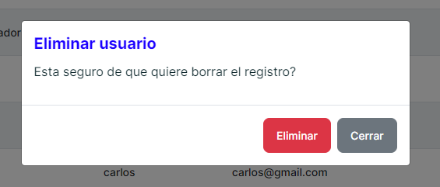

**Figura 32**

Al entrar en el módulo de divisas, sección similar a otros módulos se muestra una tabla donde se listan las divisas, así como los valores de cada una, donde se puede interactuar registrando nuevas divisas, editando datos y eliminando registros (ver figura 32). Esta sección está disponible solo para usuarios de tipo administrador.

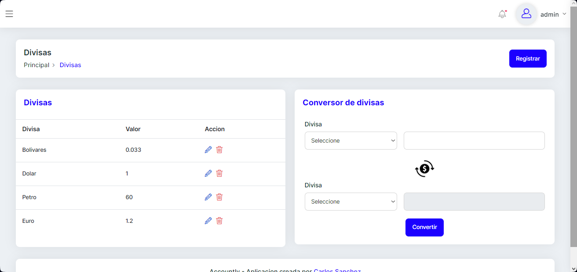

**Figura 33. Módulo de divisas.**

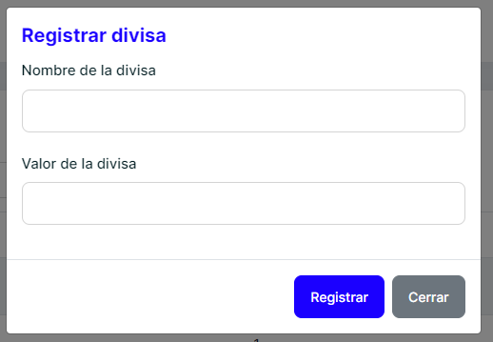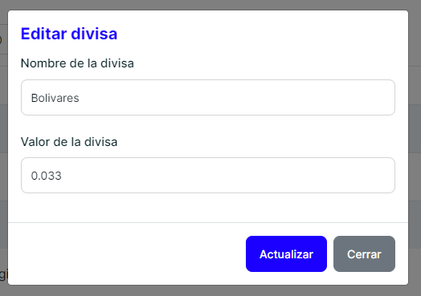

**Figura 34 Figura 35**

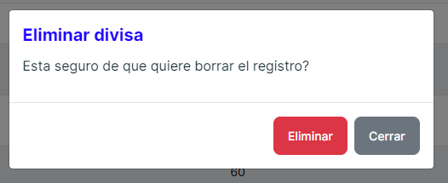

**Figura 36**

La sección de configuración muestra formularios que permiten editar información de la cuenta de usuario, como el nombre, el correo o la contraseña, además de guardar las preferencias del usuario, como respaldo de la base de datos de la aplicación (ver figura 36).

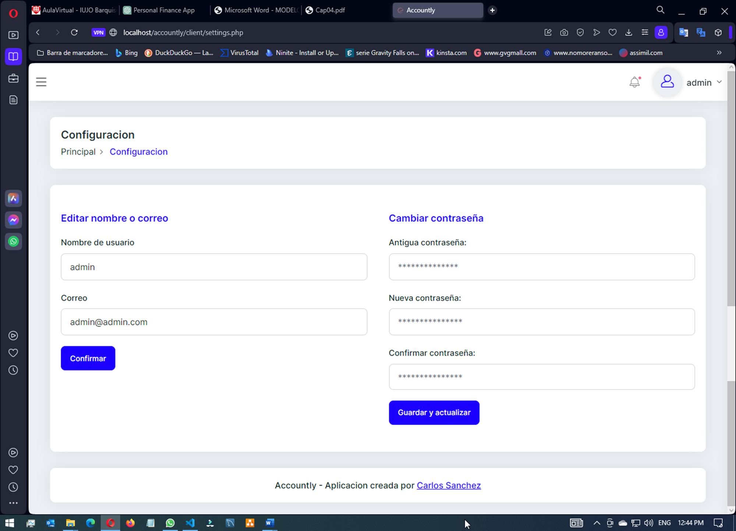

**Figura 37. Configuración.**

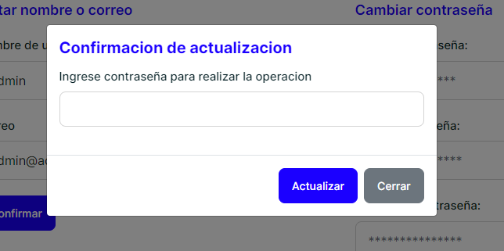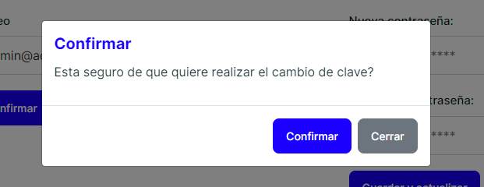

**Figura 38 Figura 39**

En la sección de la documentación se puede acceder al manual de usuario y al código de la aplicación que esta compartido públicamente por GitHub (ver figura 39).

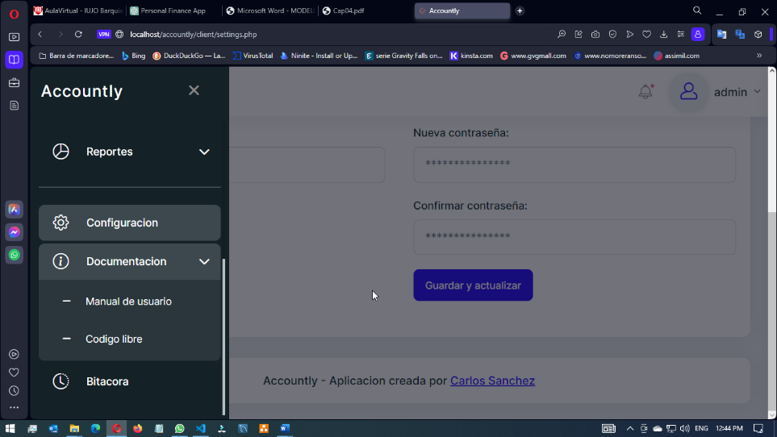

**Figura 40. Documentación.**

Al ingresar en la bitácora se observa una tabla donde se listan los movimientos de la o las cuentas dependiendo del tipo de usuario de la cuenta activa, donde se muestras las acciones realizadas por el usuario y el momento exacto en que las hizo (ver figura 40).

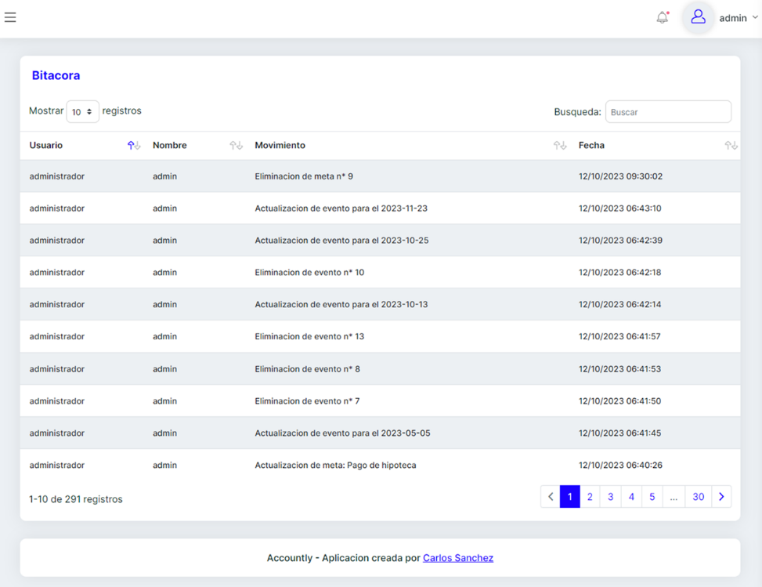

**Figura 41. Bitácora.**

## Reportes

En la sección de reportes se cuenta con varias maneras con las que se manejan los módulos asociados, en primer lugar, presenta el reporte de totales, en el que se filtran los registros del módulo de cuentas a través de una tabla y una gráfica, también es posible imprimir o guardar en un archivo PDF la información resultante (ver figura 41).

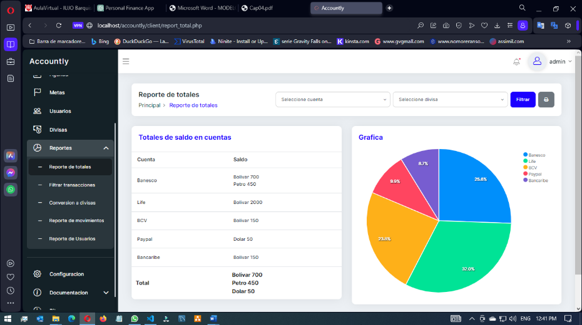

**Figura 42. Reporte de totales.**

Al ingresar en la sección de reportes de transacciones, se observa una tabla donde se listan las transacciones del usuario y varios campos que se utilizan para filtrar los registros de las mismas, en los cuales se puede determinar un rango de fechas, las cuentas, divisas y la razón (ver figura 42). Además, genera un archivo PDF para descargar o imprimir.

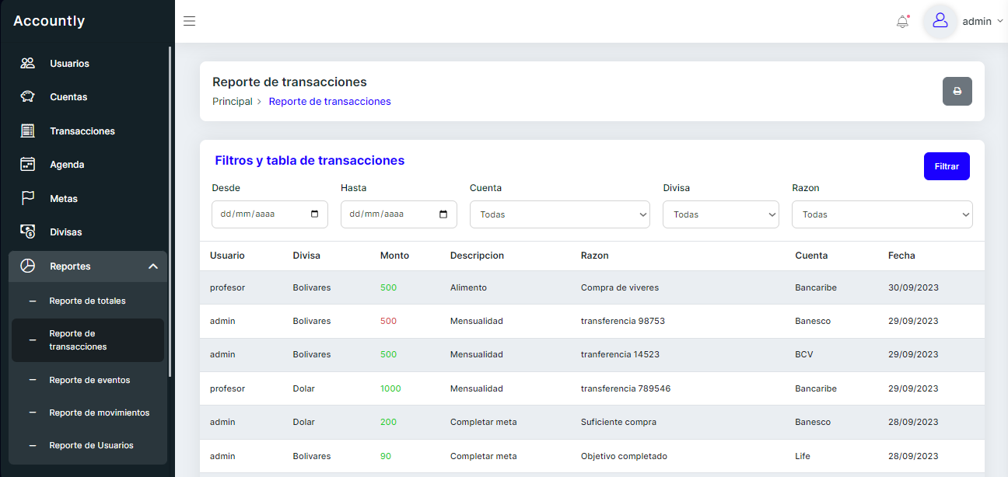

**Figura 43. Reporte de transacciones.**

En la sección de reportes de eventos, se supervisan las anotaciones que se llevan en el módulo de agenda, donde se puede filtrar por el tiempo, el estado del evento y la divisa (ver figura 43), listando los registros en la tabla pertinente en la que se permite descargar los datos en un PDF o imprimirlos.

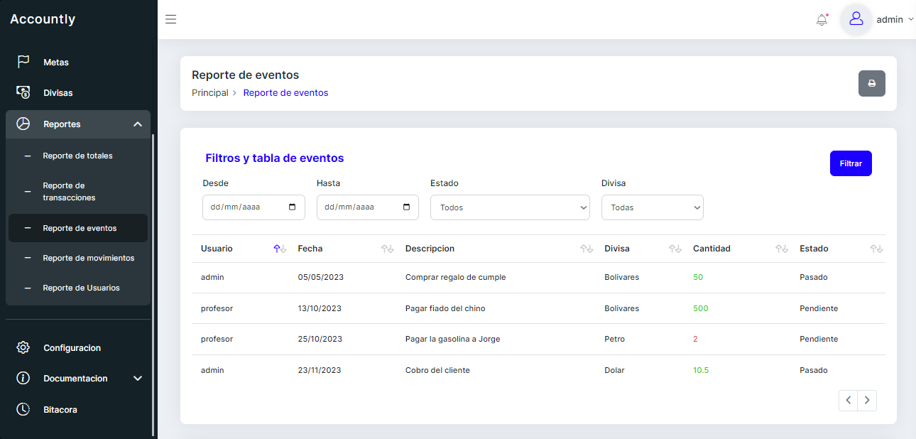

**Figura 44. Reporte de eventos.**

Al entrar en reporte de movimientos, se observa una tabla y una gráfica, donde se representa los datos de las transacciones listadas de las últimas fechas según el filtro, ya sea la ultimas semana, mes, semestre o año (ver figura 44). El usuario puede imprimir o guardar en un archivo PDF del reporte.

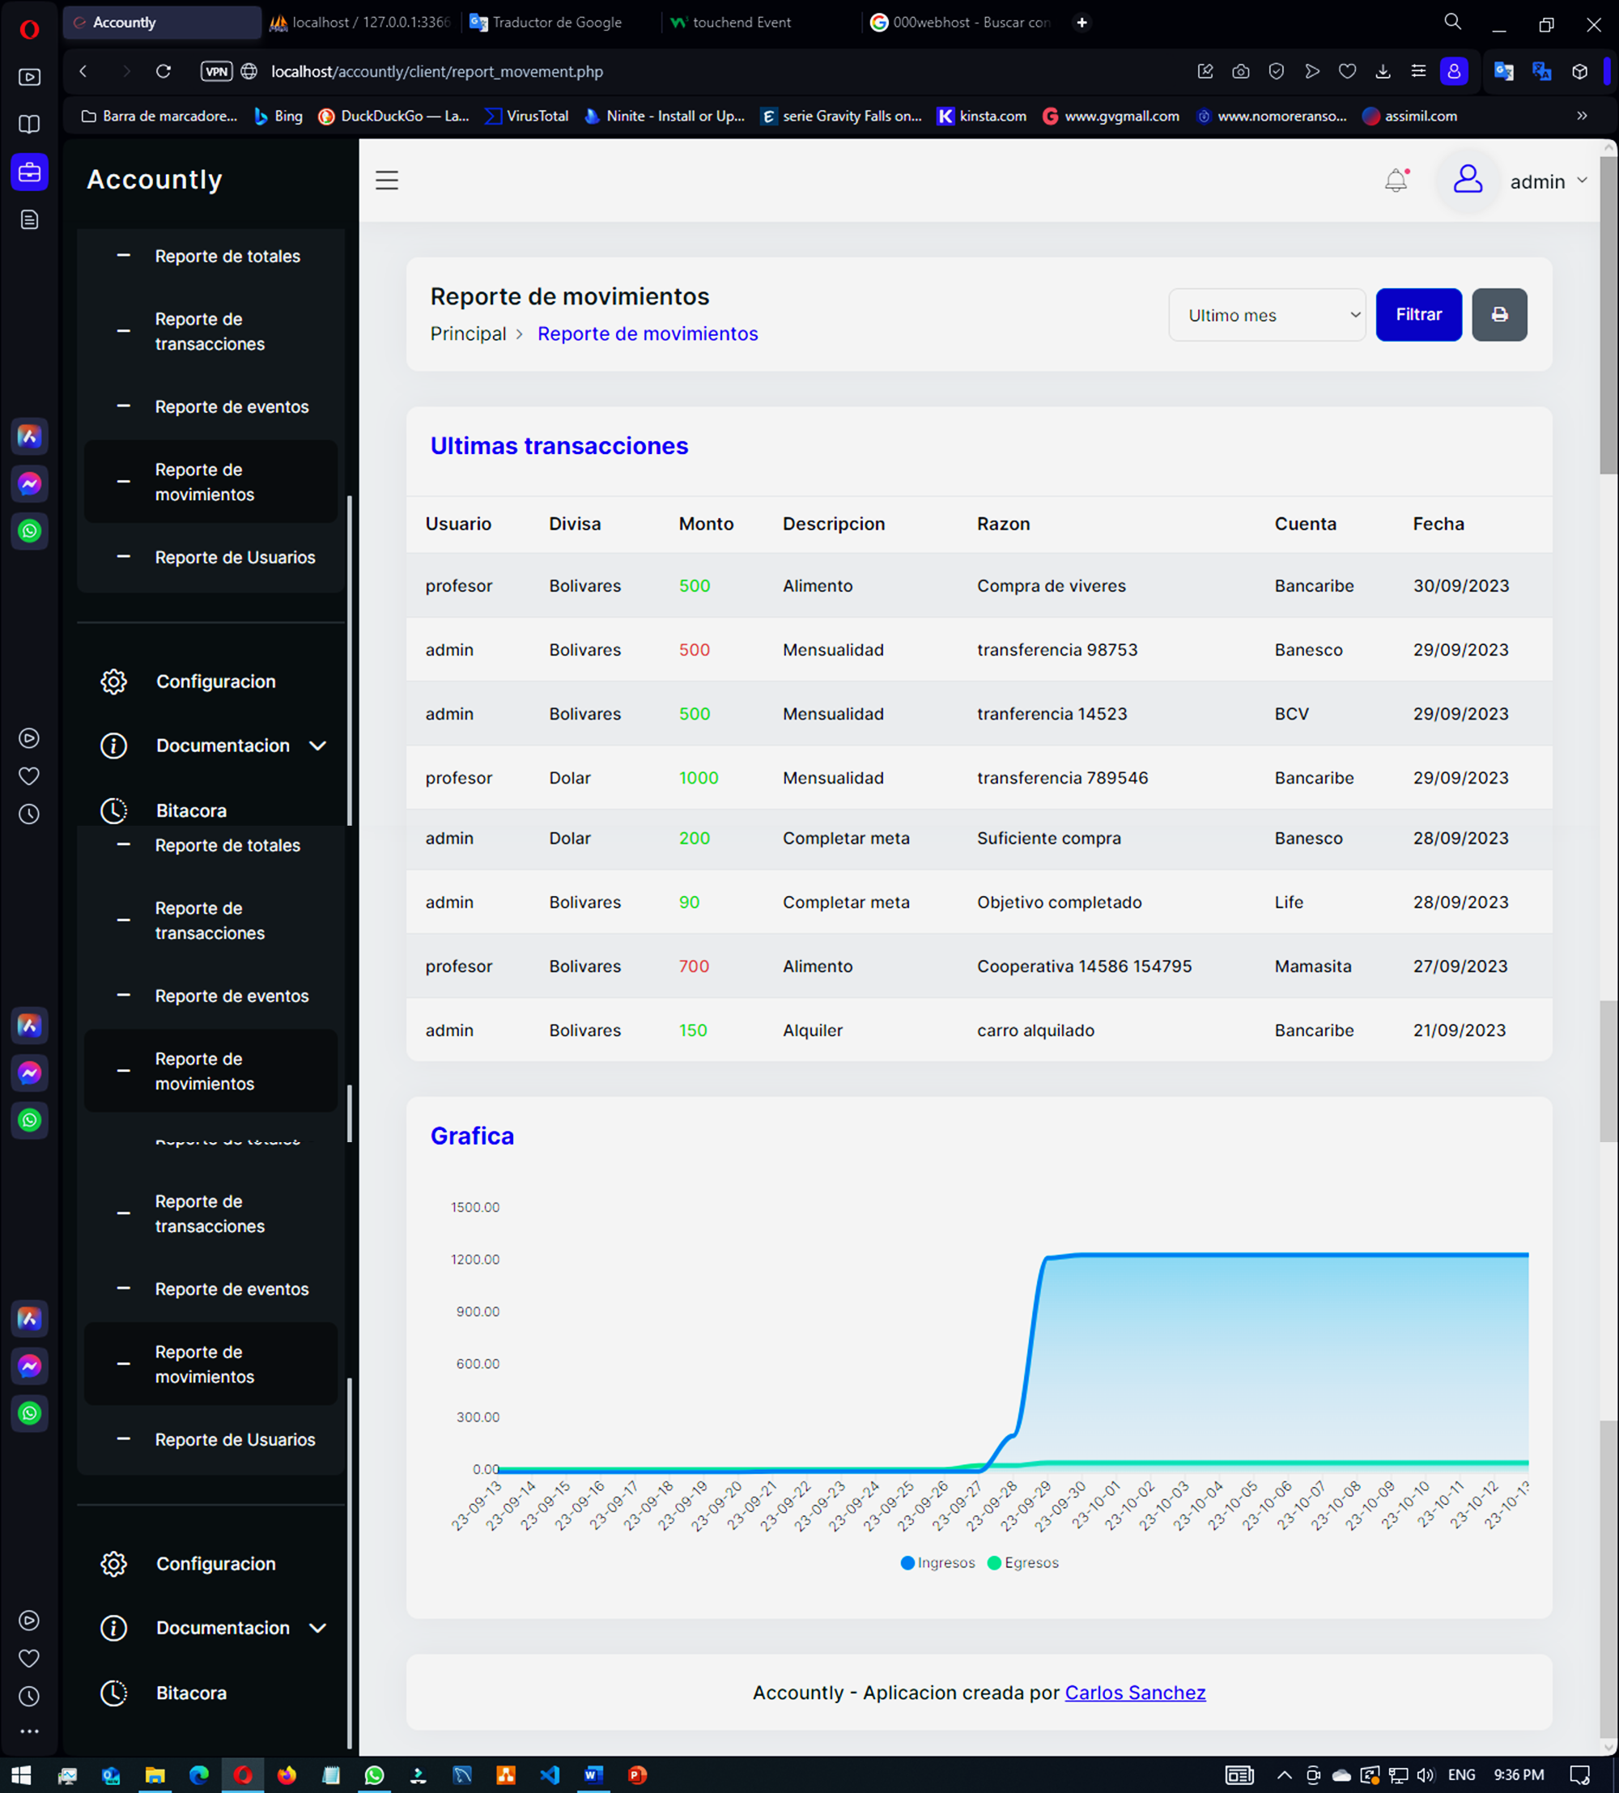

**Figura 45. Reporte de movimientos.**

En la sección de reportes de usuario, que está disponible solo a aquellos con permiso de tipo administrador, muestra una tabla con los datos y movimientos realizados por los usuarios, puede filtrarse según un rango de fechas, por nombre de usuario o permiso (ver figura 45). Además, es posible generar un archivo PDF para descargar o imprimir.

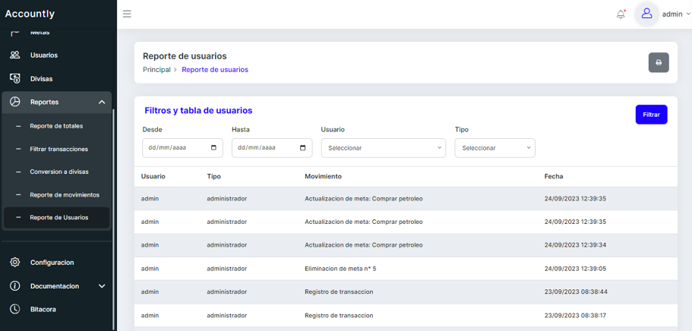

**Figura 46. Reporte de usuarios.**

# MOMENTO V

# CONCLUSIONES Y RECOMENDACIONES

## Conclusiones

La finalización de este proyecto de investigación ha llevado a la creación exitosa de una aplicación de gestión de finanzas personales. A lo largo de este proceso, se han alcanzado los objetivos establecidos de manera efectiva. En un primer lugar, se llevó a cabo un diagnóstico exhaustivo de la situación actual de las aplicaciones destinadas a la gestión de finanzas personales. Esta evaluación meticulosa proporcionó información valiosa que sirvió de base para definir los requisitos necesarios en el desarrollo de la aplicación. Se logró un profundo entendimiento de las características y funcionalidades más demandadas por los usuarios en el ámbito de las finanzas personales.

El objetivo siguiente se centró en la identificación de los elementos cruciales requeridos para la creación de la aplicación y la recopilación de estadísticas relacionadas con su funcionamiento. Esto involucró una planificación detallada, como también un diseño cuidadoso de la aplicación, asegurando que contara con herramientas efectivas para el seguimiento de transacciones, cuentas, metas, deudas y otras métricas financieras esenciales.

Finalmente, se implementó la codificación de la aplicación de gestión de finanzas personales, así la información recopilada y los elementos identificados se tradujeron en una aplicación funcional de fácil uso para los usuarios para el control de sus finanzas. La implementación de las características necesarias se realizó de manera eficiente, proporcionando a los usuarios una herramienta completa, así como efectiva para administrar sus recursos financieros.

Este proyecto ha culminado con éxito en el desarrollo de una aplicación de gestión de finanzas personales que aborda las necesidades identificadas en el diagnóstico inicial. La aplicación representa un recurso valioso para mejorar la toma de decisiones financieras informadas y responsables, brindando a los usuarios una solución integral para el manejo efectivo de sus finanzas.

## Recomendaciones

En base a las conclusiones y la experiencia adquirida durante el desarrollo de este trabajo, se aconseja a los futuros usuarios de la aplicación de gestión de finanzas personales que sigan estas recomendaciones para aprovechar al máximo su utilidad:

Antes de comenzar a utilizar la aplicación, es altamente recomendable que los usuarios se sumerjan en todas las características y funcionalidades que esta ofrece. Esto les permitirá obtener un conocimiento completo de cómo pueden sacar el máximo provecho de la aplicación para administrar sus finanzas de manera efectiva. Cuanto mejor comprendan sus capacidades, más efectiva será su gestión financiera.

Se sugiere encarecidamente a los usuarios que dediquen tiempo a leer detenidamente el manual de la aplicación. Este recurso proporciona información detallada y valiosa, así como instrucciones sobre los diversos módulos y herramientas que la aplicación pone a su disposición. Leer el manual les permitirá aprovechar al máximo todas las funciones para gestionar sus registros y finanzas personales de manera efectiva.

Es esencial que los usuarios establezcan metas financieras, registren movimientos, transacciones y cuentas en la aplicación, el utilizar las opciones de categorización de gastos además de otras funcionalidades disponibles les ayudará a mantener un control completo de su información financiera. Además, se les insta a consultar regularmente estadísticas y reportes que proporciona la aplicación para obtener una visión general de su situación financiera. Mantener los datos de inicio de sesión seguros y realizar actualizaciones periódicas de la aplicación es fundamental para garantizar un uso seguro y efectivo a lo largo del tiempo.

# REFERENCIAS

Organización para la Cooperación y el Desarrollo Económicos. (n.d). Extraído el 9 de mayo de 2023 desde: <https://www.oecd.org/daf/fin/financial-education/>

Jason Fernando. (2023). Financial Literacy. What It Is, and Why It So Important. Extraído el 11 de mayo de 2023 desde: <https://www.investopedia.com/terms/f/financial-literacy.asp>

Comisión Nacional para la Protección y Defensa de los Usuarios de Servicios Financieros (CONDUSEF). (n.d). Extraído el 11 de mayo de 2023 desde: <https://www.gob.mx/condusef/educacion-financiera>

Vásquez, A. (2020). *Desarrollo de un Aplicativo Móvil para la Gestión Financiera Personal*. Trabajo de grado, Pontificia Universidad Católica del Ecuador. Quito. Extraído el 12 de mayo de 2023 desde: <http://repositorio.puce.edu.ec/bitstream/handle/22000/19705/Tesis_Vásquez_Andrés.pdf>

Marroquín, D y Marroquín, C. (2020). *Diseño de una Aplicación Móvil Financiera, con Fines de Formación y Enseñanza en el Manejo de Recursos Económicos, Dirigida a los Jóvenes del Municipio de Girardot*. Monografía, Universidad Piloto de Colombia. Cundinamarca. Extraído el 12 de mayo de 2023 desde: <http://repository.unipiloto.edu.co/bitstream/handle/20.500.12277/9326/Monografía_FINPAPP.pdf>

Uribe Trujillo, Paula Andrea. (2020). *Aplicación Móvil Finanzas Personales*. Trabajo de grado de maestría, Universidad Externado de Colombia. Bogotá. Extraído el 12 de mayo de 2023 desde: <https://bdigital.uexternado.edu.co/entities/publication/ddf1e0c0-1c74-4d14-855b-e1b0061242b1>

Diz, D’arcangelo y Touissant. (2019). *Aplicación Móvil para la Gestión de Finanzas Personales*. Trabajo especial de grado, Universidad Privada Dr. Rafael Belloso Chacín. Maracaibo. Extraído el 12 de mayo de 2023 desde: <http://virtual.urbe.edu/tesispub/0108319/>

Guédez & Pacheco (2022). *Desarrollo de una Aplicación Web para la Gestión Comercial de Marketing Digital en Neopixels Barquisimeto*. Trabajo de grado, Instituto Universitario Jesús Obrero. Barquisimeto.

Rico, M. (2021). *Derecho y Tecnología*. [Libro en línea] Universidad Católica del Táchira, Revista arbitrada de Derecho y Nuevas Tecnologías. Editorial Vicerrectorado Académico. Disponible en: <https://www.ucat.edu.ve/web/wp-content/uploads/2021/12/Derecho-y-Tecnologia_2021_Tomo_II_Dig_7.pdf> [Consulta: 2023, mayo 14]

Balboa, Caraballo y Sanz. (2020). *Diseño de un Modelo de Negocio Basado en Aplicaciones Móviles Dirigidas a Estudiantes de Postgrado*. Trabajo especial de grado, Universidad Católica Andrés Bello. Caracas. Extraído el 12 de mayo de 2023 desde: <http://biblioteca2.ucab.edu.ve/anexos/biblioteca/marc/texto/AAS4740.pdf>

Ferreira, J. (2019). *Desarrollo de una Aplicación Web de Gestión de Paquetes y Envíos Internacionales que Garantice la Distribución a Nivel Nacional*. Trabajo especial de grado, Universidad Central de Venezuela. Caracas. Extraído el 12 de mayo de 2023 desde: <http://saber.ucv.ve/bitstream/10872/20517/1/Tesis-Jeisson-Ferreira.pdf>

Constitución de la República Bolivariana de Venezuela (1999). Gaceta Oficial de la República Bolivariana de Venezuela, 5.453 (Extraordinario), diciembre 30, 1999. <https://www.oas.org/dil/esp/constitucion_venezuela.pdf>

La Asamblea Nacional de la República Bolivariana de Venezuela. (2001). Ley especial contra los delitos informáticos, Gaceta Oficial N.º 37.313, octubre 30 de 2001. <https://www.oas.org/juridico/spanish/mesicic3_ven_anexo18.pdf>

Sistemas de Gestión de la Calidad, Normas ISO 9000. (n.d). Extraído el 20 de mayo de 2023 desde: <https://www.aec.es/web/guest/centro-conocimiento/normas-iso-9000>

Anuar, E. (2020). Finanzas personales: un problema de todos. *Revista IMEF*. Disponible en: <https://www.eleconomista.com.mx/revistaimef/Finanzas-personales-un-problema-de-todos-20200727-0080.html> [Consulta: 2023, junio 8]

Vargas, Zoila. (2009). La Investigación Aplicada: Una Forma De Conocer Las Realidades Con Evidencia Científica. Revista Educación 33(1). Disponible en: <https://www.redalyc.org/pdf/440/44015082010.pdf> [Consulta: 2023, junio 8]

Hernández, R., Fernández, C., y Baptista, P. (2014). Metodología de la Investigación. Sexta edición, Editorial McGraw-Hill. México. Disponible en: <https://www.esup.edu.pe/wp-content/uploads/2020/12/2.%20Hernandez,%20Fernandez%20y%20Baptista-Metodología%20Investigacion%20Cientifica%206ta%20ed.pdf> [Consulta: 2023, junio 8]

Competing Paradigms in Qualitative Research. (1994) Competencia de paradigmas en la investigación cualitativa. Extraído el 8 de junio de 2023 desde: <https://nutricion.fcm.unc.edu.ar/wp-content/uploads/sites/16/2013/06/Guba_y_Lincoln_Competencia_de_paradigmas_inv_cuali.pdf>

Beck, k. (2001). The Agile Manifesto, Re-Evaluating Media Richness Theory in Software Development Settings. Scientific Research, Article citations. Disponible en: <https://www.scirp.org/(S(351jmbntvnsjt1aadkozje))/reference/referencespapers.aspx?referenceid=1360087> [Consulta: 2023, junio 8]

Schwaber, K. y Beedle, M. (2002). Agile Software Development with Scrum, Integrating Formal Methods in XP—A Conceptual Solution. Scientific Research, Article citations. Disponible en: <https://scirp.org/reference/referencespapers.aspx?referenceid=1150808> [Consulta: 2023, junio 8]

Cruz, Olivares, & González. (2014). Metodología de la investigación. [Libro en línea] Renacimiento 180, Colonia San Juan Tlihuaca. Grupo Editorial Patria. Disponible en: <https://books.google.com.ec/books?id=8uLhBAAAQBAJ&printsec=frontcover#v=onepage&q&f=false> [Consulta: 2023, junio 8]

Kim, H. (2018). NSML: Meet the MLaaS platform with a real-world case study. Cornell University. Article citations. Disponible en: <https://arxiv.org/abs/1810.09957> [Consulta: 2023, junio 10]

Lopera, B. (2019). Desarrollo de la Aplicación Web – Museo E.T.S.I. Informática. Trabajo de grado, Escuela Técnica Superior de Ingeniería Informática. Málaga. Extraído el 10 de junio de 2023 desde: <https://www.google.com/url?sa=t&rct=j&q=&esrc=s&source=web&cd=&ved=2ahUKEwi9qcichO-BAxWRTjABHe4YCZcQFnoECBIQAQ&url=https%3A%2F%2Friuma.uma.es%2Fxmlui%2Fbitstream%2Fhandle%2F10630%2F19160%2FCorrealoperabeatrizMemoria.pdf%3Fsequence%3D1%26isAllowed%3Dy&usg=AOvVaw3s6FHb8EyszvdwBLOKf4Np&opi=89978449>

Wikipedia, Base de datos. (n.d) Extraído el 10 de junio de 2023 desde: <https://es.wikipedia.org/wiki/Base_de_datos>

Wikipedia, Motor de base de datos. (n.d) Extraído el 10 de junio de 2023 desde: <https://es.wikipedia.org/wiki/Motor_de_base_de_datos>

Mozilla, HTML. (n.d) Extraído el 10 de junio de 2023 desde: <https://developer.mozilla.org/es/docs/Web/HTML>

Mozilla, CSS. (n.d) Extraído el 10 de junio de 2023 desde: <https://developer.mozilla.org/es/docs/Web/CSS>

Mozilla, JavaScript. (n.d) Extraído el 10 de junio de 2023 desde: <https://developer.mozilla.org/es/docs/Web/JavaScript>

Wikipedia, MySQL. (n.d) Extraído el 10 de junio de 2023 desde: <https://es.wikipedia.org/wiki/MySQL>

Wikipedia, Servidor HTTP Apache. (n.d) Extraído el 10 de junio de 2023 desde: <https://es.wikipedia.org/wiki/Servidor_HTTP_Apache>

Wikipedia, PHP. (n.d) Extraído el 10 de junio de 2023 desde: <https://es.wikipedia.org/wiki/PHP>

Wikipedia, Docker (software). (n.d) Extraído el 10 de junio de 2023 desde: <https://es.wikipedia.org/wiki/Docker_(software)>

Joehnk y Gitman. (2009). Fundamentos de Inversiones. [Libro en línea] Instituto Tecnológico y de Estudios Superiores de Monterrey. Editor: Donna Battista. Disponible en: <https://www.uv.mx/personal/clelanda/files/2016/03/Gitman-y-Joehnk-2009-Fundamentos-de-inversiones.pdf> [Consulta: 2023, junio 12]

Kiyosaki. (2004). El Cuadrante del Flujo de Dinero, Guía del Padre Rico hacia la Libertad Financiera. [Libro en línea] Warner Books, Inc., en asociación con CASHFLOW Technologies, Inc. Ediciones Generales S.L. Disponible en: <https://docs.google.com/file/d/0B01qEm2voSgUNUhwbGwtRGNtZUU/view?pli=1&resourcekey=0-HFzlW8rOfef4Q4SGT_KVQQ> [Consulta: 2023, junio 12]

ApacheCon, Apache Performance Tuning. (n.d) Extraído el 12 de junio de 2023 desde: <https://www.google.com/url?sa=t&rct=j&q=&esrc=s&source=web&cd=&ved=2ahUKEwjylNWhjO-BAxVCSjABHUDyBowQFnoECBAQAQ&url=http%3A%2F%2Fpeople.apache.org%2F~sctemme%2FApconEU2008%2FPerformance_Up.pptx&usg=AOvVaw1TFICuWLE8lSZ5_7SnV9Kq&opi=89978449>